Муниципальное автономное общеобразовательное учреждение Средняя общеобразовательная школа №6 имени Киселёва А.В. Свердловская область,
г. Красноуральск.

Творческий проект по технологии
Стринг-арт картина

Автор:
Ларионова Ксения Владимировна,
учащаяся 6 “Б” класса
МАОУ СОШ № 6 имени Киселёва А.В.

Руководитель:
Мамаева Наталья Ивановна,
учитель технологии
МАОУ СОШ № 6 имени Киселёва А.В.

Красноуральск
2024
Оглавление
Введение 3
I Теоретическая часть 4
1.1 История возникновения техники Стринг-арт 4
1.2 История возникновения столярных гвоздей 5
1.3 История возникновения хлопковой пряжи 5
II. Подготовительный этап 6
2.1 Экологическая оценка будущего изделия 6
2.2 Требования к изделию 8
2.3 Анализ прототипов 8
III. Технологический этап 9
IV. Экономическая часть 13
V. Заключение 14
5.1 Экологическая оценка 14
5.2 Самооценка проекта 14
5.3 Реклама 14
VII. Список литературы 16
Приложение 17

Введение
Стринг-арт (от англ. String Art - искусство нитей) - направление в творчестве, в котором основным элементом является изонить и гвозди. Изделия из нитей, выполненные с помощью этой техники, покоряют своей изысканной простотой и необычным внешним видом.
Создавать стринг-арт картины очень просто: достаточно уметь пользоваться молотком. Прелесть этого искусства заключается в том, что оно не ограничивает воображение: можно сотворить любой понравившийся рисунок, потратив при этом минимум сил и времени.
Посредством стринг-арта имеется возможность проявить свою креативность, создать нечто оригинальное, а также скрасить будние дни. Выбирая тему творческого проекта, я обращала внимание и на другие техники: вышивание, вязание, шитьё. Но никакое рукоделие не позволит такую же свободу действий как стринг-арт, ведь с какой бы стороны ты не подходил к созданию изделия , рисунок нитями в любом случае получится по-особому красивым. Так как приближается Пасха, я решила попробовать сделать свою собственную картину в этой замечательной технике, которая украсит мою комнату к празднику.
Актуальность темы. Изделия ручной работы в наше время очень популярны, так как они не очень затратны по стоимости, их интересно создавать, а также они органично вписываются в современный интерьерный дизайн, особенно в стили модерн, хай-тек и классика. Оригинальный декор в виде имен, силуэтов, логотипов, флагов, узоров, животных выглядит свежо и ярко. Если присмотреться, то во многих домах есть изделия стринг-арта, будь то маленькая открытка или же картина, выполненная на заказ.
Приложив немного усилий и смастерив картину техникой стринг-арт, можно порадовать себя и близких приятным подарком, выполненным с любовью. Заниматься таким род рукоделием выгодно для семейного бюджета, ведь творить можно практически любыми нитями, которые могут ненужным хламом лежать в доме: «ирис», мулине, тонкая гладкая пряжа, швейные нитки; главное - иметь твёрдую деревянную основу в которую легко заколачивать гвозди.
Объект проекта: техника стрит-арт.
Предмет проекта: процесс и последовательность картины.
Цель моего творческого проекта: создание красивой настенной картины в технике стринг-арт, которая будет соответствовать моей задумке и быть достойным подарком на Пасху.
Задачи:
- Найти литературу по стринг-арту и выбрать схему для картины.
- Применить знания и навыки, полученные на уроках технологии.
- Соблюдать техники безопасной работы.
Методы: теоретический (сбор информации с разных источников)
практический (создание картины).

I. Теоретическая часть
1.1 История возникновения техники Стринг-арт
Стринг-арт — творчество совсем не новое, однако очень известное в виду собственной простоты. Нитяная графика, как вид декоративно-прикладного искусства, впервые появилась в Англии в XVII веке. Английские ткачи придумали особый способ переплетения ниток. Они забивали в дощечки гвозди и в определённой последовательности натягивали на них нити. В результате получались ажурные кружевные изделия, которые использовались для украшения жилища.
Затем в сороковых годах XIX века стринг-арт снова возродился, но в модифицированной форме. Английская учительница математики Мэри Буль придумала оригинальный способ, как заинтересовать детей и вовлечь в изучение алгебры и геометрии. На деревянные дощечки набивались гвозди для создания геометрических фигур.
Начинания учителя геометрии продолжил американский дизайнер Джон Эйхингер. Он заинтересовался интересной техникой и начал создавать свои оригинальные картины. В своем творчестве Джон обратился к восточному искусству мандалы, заметив, что линии нитей, натянутые на гвозди, могут образовывать символические узоры. Первая работа калифорнийского дизайнера так и называлась «string mandala», то есть «мандала из нитей». Сейчас это искусство очень знаменито, его используют во многих странах для украшения дома и быта.

1.2 История возникновения столярных гвоздей.
Гвозди столярные - это специальные гвозди, которые используются при работе с деревом. Они отличаются от обычных гвоздей более тонким корпусом и острым концом, что легко забивать их в деревянные поверхности. Так как основа для моей будущей картины выполнена из деревянной дощечки, этот вариант гвоздей подходит лучше всего.
Гвозди столярные бывают разной длины и диаметра, и выбор конкретного типа зависит от толщины и жесткости дерева, а также от размера крепления, которое необходимо осуществить. Как бы ни менялись времена и вместе с ними строительные технологии, гвозди до сих пор являются одними из самых доступных и востребованных крепежных материалов.
Первые гвозди изготавливались из природных, подручных материалов (обтесанный камень, твердые сучки дерева, рыбьи кости и пр.). Металлические гвозди начали появляться около пяти тысяч лет назад и быстро завоевали весь мир. Вплоть до ХХ века их производили вручную, методом ковки или литья. И только впоследствии была изобретена машина для их изготовления.

1.3 История возникновения хлопковой пряжи.
Хлопковая пряжа отлично поддается работе. Она прочная, мягкая и гладкая. Именно поэтому я выбрала её для работы.
Хлопок – это однолетнее растение, которое выращивается в основном в Азии, Африке и Латинской Америке. Его волокна используются для производства пряжи и тканей.
История хлопковой пряжи началась в древности. В 100 году до нашей эры китайский император Цинь Шихуанди приказал выращивать хлопок в своих владениях. Это было первое упоминание о хлопке в истории. В средние века хлопок стал популярен в Европе. В начале 16 века португальцы привезли его в Испанию, а затем в Италию. В 1556 году король Испании Филипп II издал указ о выращивании хлопка в своих владениях.
Хлопок стал одним из самых популярных материалов для производства пряжи. В 17 веке в Англии была создана первая фабрика по производству хлопковой пряжи. С тех пор производство хлопковой пряжи стало очень популярным.

II. Подготовительный этап
2.1 Экологическая оценка будущего изделия
Я планирую создать пасхальную картину в технике стринг-арт. Для этого мне потребуются:
тонкая гладкая хлопковая пряжа 12-ти цветов: белый, чёрный, розовый, тёмный и светлый фиолетовый, синий, бирюзовый, жёлтый, оранжевый, зелёный, изумрудный, нежно-красный;
столярные гвозди (540 шт.);
ровная деревянная доска (40x50 см);
молоток;
ножницы;
плоскогубцы;
чёрный маркер;
простой карандаш;
деревянный плинтус ( 1,6 м);
белая атласная лента (15 см);
картон (43x53 cм);
клей-пистолет;
Клеевые стержни (2 шт.);
ножовка;
уголок;
кнопки (8 шт.);
ластик;
линейка (30 см).
Все материалы куплены в специализированных магазинах и имеют сертификат качества. (Приложение 1)

2.2 Требования к изделию.
Картина в технике стринг-арт должна быть изготовлена качественно и красиво. Изделие необходимо выполнять аккуратно, не спеша, придерживаясь техники безопасности. Оно также не должно нести потенциальной опасности для других.

2.3 Анализ прототипов.
Прежде, чем начать изготовление картины, я просматривала множество вариантов её исполнения. Так как скоро наступит Пасха, мной было принято решение найти трафарет на праздничную тему. Из всех вариантов больше всего мне понравился образец №3 (Приложение 2), именно его я и буду делать.

III. Технологический этап
Перенос контура
- Рисую трафарет на листе А3.
- Прикладываю лист на доску, выравниваю его.
- Закрепляю лист малярным скотчем, чтобы в будущем не оставить липких следов (Приложение 3).
- Беру гвоздь, фиксирую его положение плоскогубцами на месте линии контура.
- Молотком забиваю гвоздь, придерживаясь техники безопасности. (Приложение 4)
- Продолжаю забивать гвозди по контуру изображения, стараясь углублять их в доску одинаково.
- После того, как все гвозди были забиты, аккуратно отдираю лист с доски.
- Плоскогубцами выравниваю гвозди так, чтобы при любом ракурсе они смотрели точно вверх.
Заполнение 1-го слоя пряжей
- Беру тёмно-фиолетовую пряжу и параллельно в несколько слоёв заполняю крайний цветок.
- Заполняю брюхо кролика белой пряжей по такому же принципу.
- Заполняю синее пасхальное яйцо пряжей (Приложение 5).
Заполнение 2-го слоя пряжей
- Заполняю пряжей зелёное пасхальное яйцо.
- Заполняю белой пряжей голову кролика.
- Заполняю узоры синего яйца оранжевой, жёлтой и изумрудной пряжей (Приложение 6).
Заполнение 3-го слоя пряжей
- Заполняю бирюзовой пряжей узоры зелёного пасхального яйца.
- Заполняю светло-фиолетовой пряжей третье пасхальное яйцо (Приложение 7).
Заполнение 4-го слоя пряжей
- Также заполняю оранжевой пряжей узоры светло-фиолетового пасхального яйца.
- Заполняю тёмно-фиолетовой пряжей цветок, находящийся рядом с пасхальными яйцами.
- Заполняю правый крайний цветок бирюзовой пряжей.
- Заполняю ушки и носик кролика розовой пряжей (Приложение 8).
Заполнение 5-го слоя пряжей
- Заполняю следующий цветок нежно-красной пряжей.
- Заполняю глазки чёрной пряжей (приложение 9).
Заполнение 6-го слоя пряжей
- Заполняю следующий цветок синей пряжей (Приложение 10).
Заполнение 7-го слоя пряжей
- Заполняю последний цветок розовой пряжей.
Заполнение 8-го слоя пряжей
- Заполняю сердцевины цветов жёлтой пряжей (Приложение 11).
Добавление обводки
- Прохожусь чёрной пряжей по гвоздям, создавая контур рисунку.
- Крашу гвозди, которые находятся на тёмных участках в чёрный цвет (Приложение 12).
Нарезка 1-ой стороны рамы
- С помощью угольника рисую угол 90°.
- Ножовкой распиливаю плинтус по линии.
- Измеряю край картины (47.2 см).
- Делаю засечку на плинтусе по линейке (Приложение 13).
- С помощью угольника рисую угол 90°, смотрящий в другую сторону.
- Ножовкой распиливаю плинтус по линии, придерживаясь техники безопасности. (Приложение 14)
Нарезка 2-ой стороны рамы
- Измеряю край картины (40.6 см).
- Делаю засечку на плинтусе по линейке.
- С помощью угольника рисую угол 90°.
- Ножовкой распиливаю плинтус по линии (Приложение 15).
Нарезка 3-ой стороны рамы
- Прикладываю 1-ую сторону рамы к плинтусу.
- Обвожу срез 1-ой стороны.
- Ножовкой распиливаю плинтус по линии (Приложение 16).
Нарезка 4-ой стороны рамы
- Прикладываю 2-ую сторону рамы к плинтусу.
- Обвожу срез 2-ой стороны.
- Ножовкой распиливаю плинтус по линии (Приложение 17).
Склеивание всех сторон рамы
- Разогреваю клей-пистолет.
- Беру две стороны рамы, наношу клей на их срезы (Приложение 18).
- Придерживаясь техники безопасности (Приложение 19), склеиваю две стороны.
- Наношу клей на срез 3-ей стороны и приклеиваю её к двум другим сторонам.
- Наношу клей на срезы получившейся фигуры и приклеиваю 4-ую сторону.
Создание задней стороны картины
- Беру пласт картона 43 на 53 см.
- С помощью клея-пистолета фиксирую картину на картоне.
- Сверху картины прикладываю раму, приклеиваю её.
- Для большей надёжности закрепляю картину кнопками к картону (Приложение 20).
Добавление текста
- Простым карандашом намечаю расположение будущего текста.
- Чёрным маркером обвожу буквы.
- Стираю ластиком простой карандаш (Приложение 21).
Добавление банта
- Из отрезка атласной ленты создаю бант.
- Приклеиваю его на картину как отличительную черту изделия(Приложение 22)..

IV. Экономическая часть
Подведём итог затраченных средств. (Приложение 23) Все работы проводились днём, поэтому расходы на электроэнергию в учёт не берём.
Средняя цена на аналогичную картину в интернет-магазинах составляет 3500 рублей и выше, но не стоит забывать, что цена зависит от сложности, размера, качества и скорости изготовления работы.
Сделав экономический расчёт изделия можно с уверенностью сказать, что создавать стринг-арт картины собственными руками намного выгоднее для семейного бюджета. Такие картины могут послужить отличным подарком для близких или стать прекрасным украшением комнаты.

V. Заключение
5.1 Экологическая оценка
Мои материалы не являются опасными для здоровья и жизни человека. Картину стринг-арт легко распустить и дать используемым материалам вторую жизнь, а в случае чего - легко отдать на фабрику по переработке.

5.2 Самооценка проекта
Закончив свой проект, я могу сказать, что всё из того, что было задумано, получилось. Я справилась с поставленной мною задачей, достигла своей цели и теперь имею отличное украшение комнаты к Пасхе! (Приложение 24)
В ходе создания картины у меня практически не возникало никаких трудностей, потому что, как я отмечала ранее, стринг-арт даёт полную свободу действий, и даже если что-то пойдёт не так, то косяки можно будет легко исправить.
Я осталась довольна проделанной работой. Благодаря проекту я улучшила навыки работы с нитью, набралась немного опыта. Но свои навыки я буду совершенствовать и дальше, чтобы все последующие картины получались всё лучше и лучше.

5.3 Реклама
В наше время все украшения для дома или выполнены некачественно, или стоят невероятно больших денег. Зачастую в них нет оригинальности, и покупая их, комната лишь тускнеет. Поэтому самодельные картины в технике стринг-арт, словно лучик света на тёмном небе, смогут принести в Ваш дом счастье и уют. Ведь они индивидуальны в своём роде и хватит одного лишь взгляда, чтобы почувствовать всю ту любовь, которая была вложена в эти изделия.

3 причины, почему Вам нужна стринг-арт картина:
- Картина в технике стринг-арт может стать замечательным подарком для родных и близких!
- Картина поможет украсить скучные стены и принести в дом разнообразия.
- Картина - классный реквизит для фото. Для людей, которые ведут социальные сети, она особенно пригодится.

VII. Список литературы.
- Архангельская М. Вышивка по картону //Школа и производство 1996 № 3, 58 с.
- Гусарова Н. Н. Техника изонити. Методическое пособие. СПб.: «Детство Пресс», 2000, 48 с.
- Идеи, фото, схемы:
URL-https://ru.pinterest.com/danashevshuk/%D1%81%D1%82%D1%80%D0%B8%D0%BD%D0%B3-%D0%B0%D1%80%D1%82/
- История возникновения столярных гвоздей:
URL-https://stroybaza163.ru/articles/kak-poyavilis-pervye-gvozdi-i-ih-transformaciya-v/
- История возникновения стринг-арта:
URL-https://ru.wikipedia.org/wiki/%D0%98%D0%B7%D0%BE%D0%BD%D0%B8%D1%82%D1%8C
- История возникновения хлопковой пряжи:
URL-https://mirpriazhi.ru/istoriya-xlopkovoj-pryazhi-ot-drevnosti-do-nashix-dnej.html
- Основы стринг-арта:
URL-https://zvetnoe.ru/club/poleznye-stati/string-art/
- Полная энциклопедия женских рукоделий, составленная Наталией Будур. – М.: ОЛМА-ПРЕСС, 1999, 592 с.
- Симакова Е.В. Уварова О.В. Изонить //Школа и производство,1995 № 6, 58 с.
- Техника безопасной работы с клеем-пистолетом:
URL-https://adtek.ru/journal/o-termopistoletakh/instruktsiya-po-primeneniyu-kleevogo-pistoleta/
- Техника безопасной работы с молотком:
URL-https://laboratoria.by/stati/ot-rabota-molotkom
- Техника безопасной работы с ножовкой:
URL-https://infourok.ru/pamyatka-na-temu-pravila-bezopasnosti-pri-pilenii-stolyarnoy-nozhovkoy-2994484.html
Приложение 1
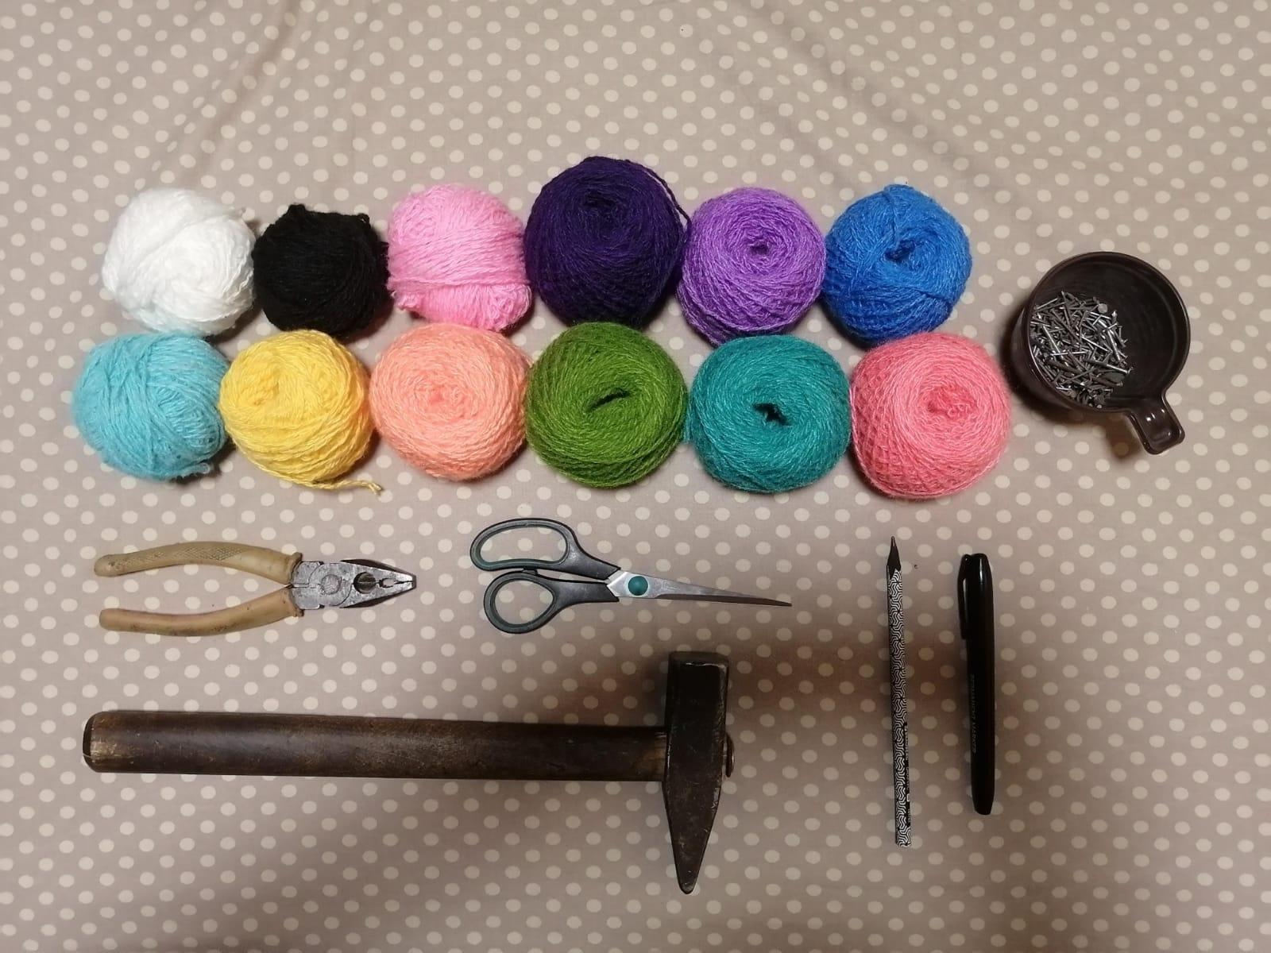
Используемые инструменты и материалы

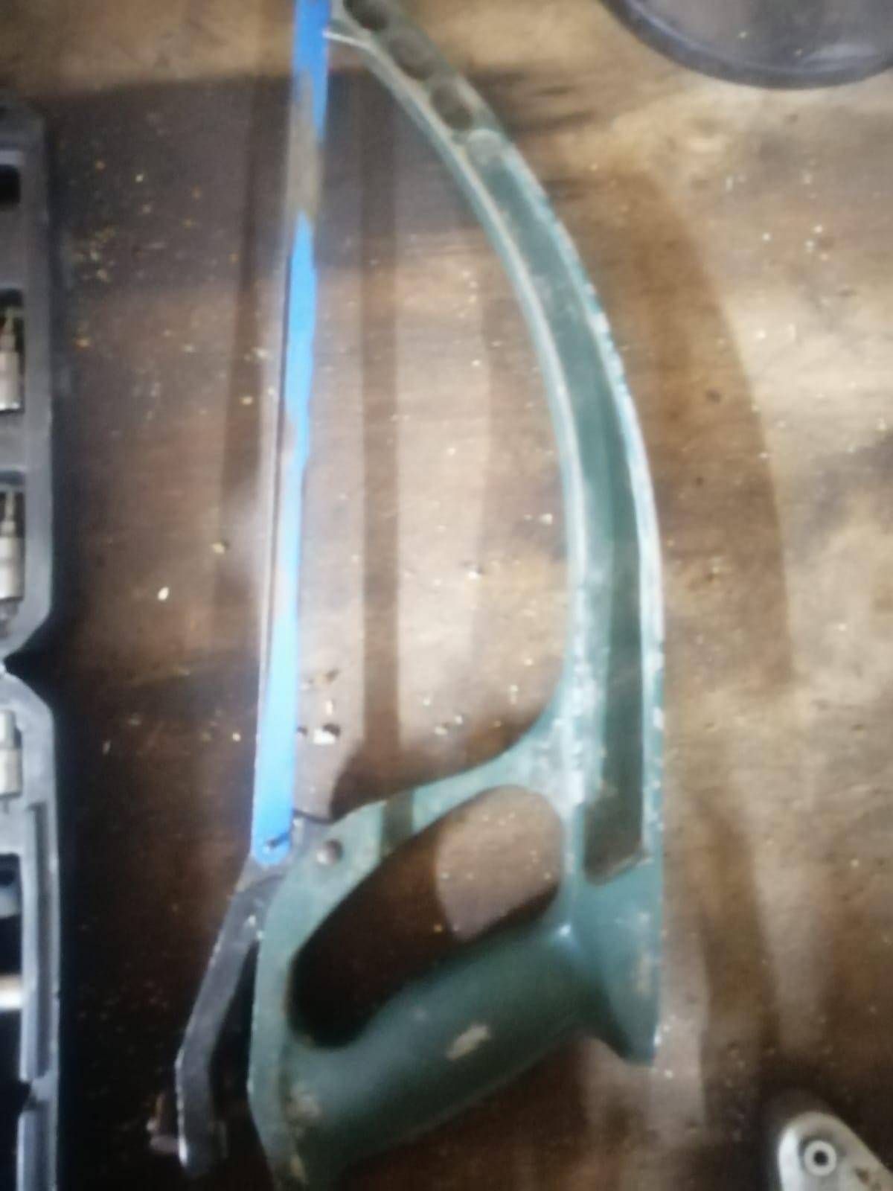
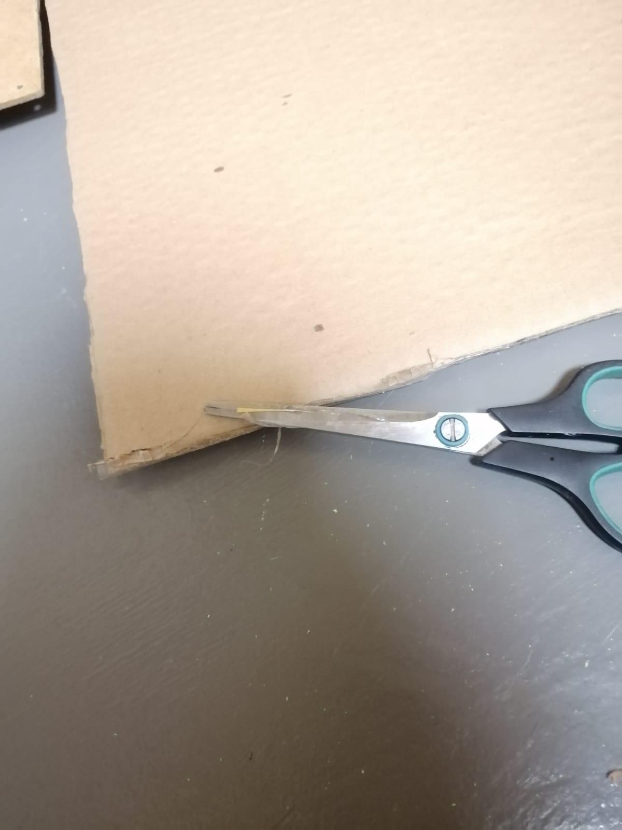

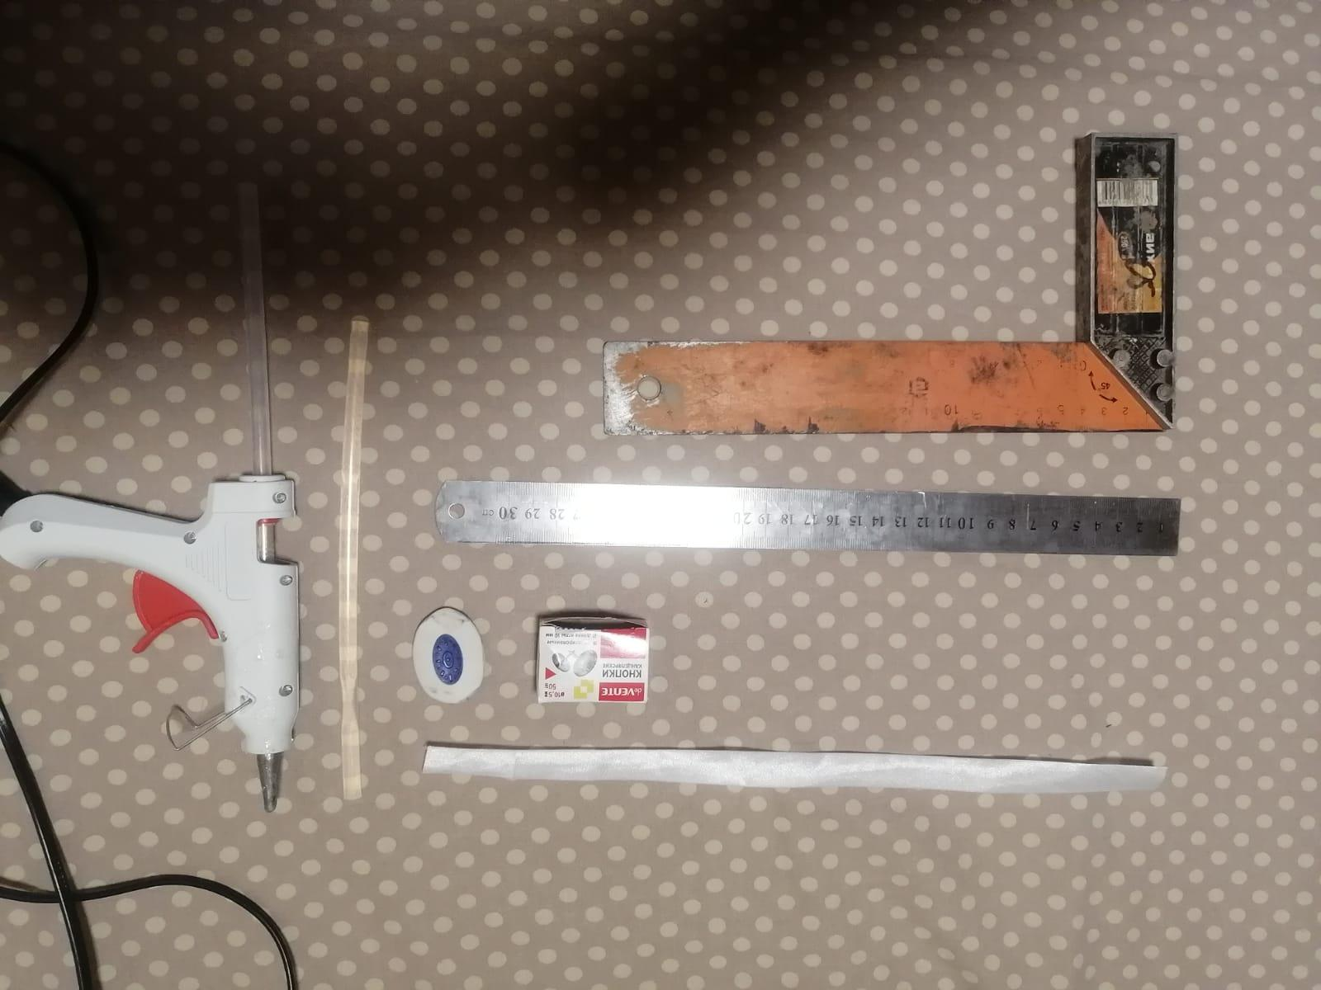
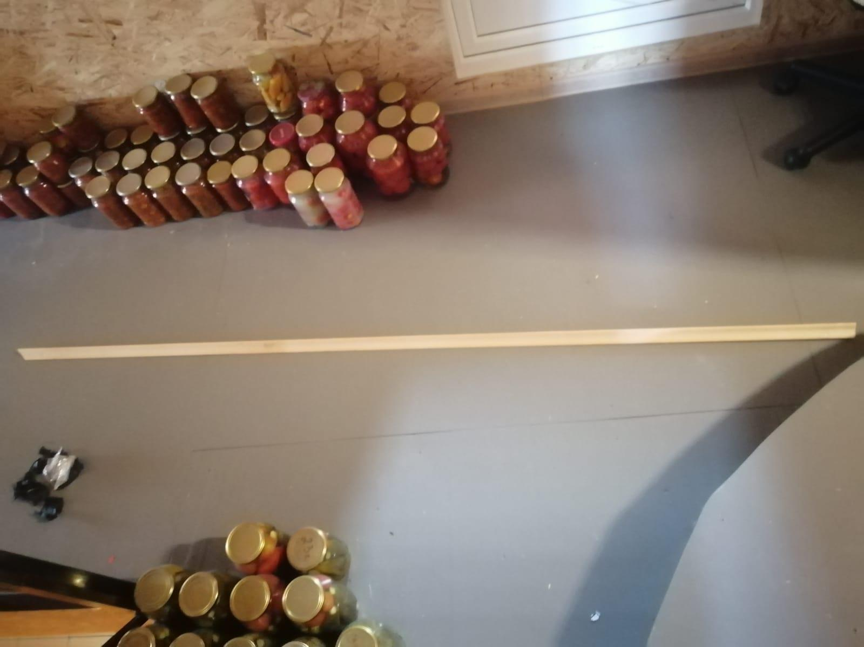

Приложение 2
Прототипы
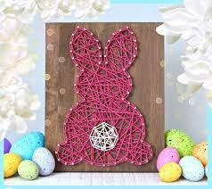
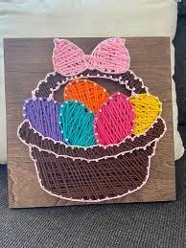

Образец №1 Образец №2
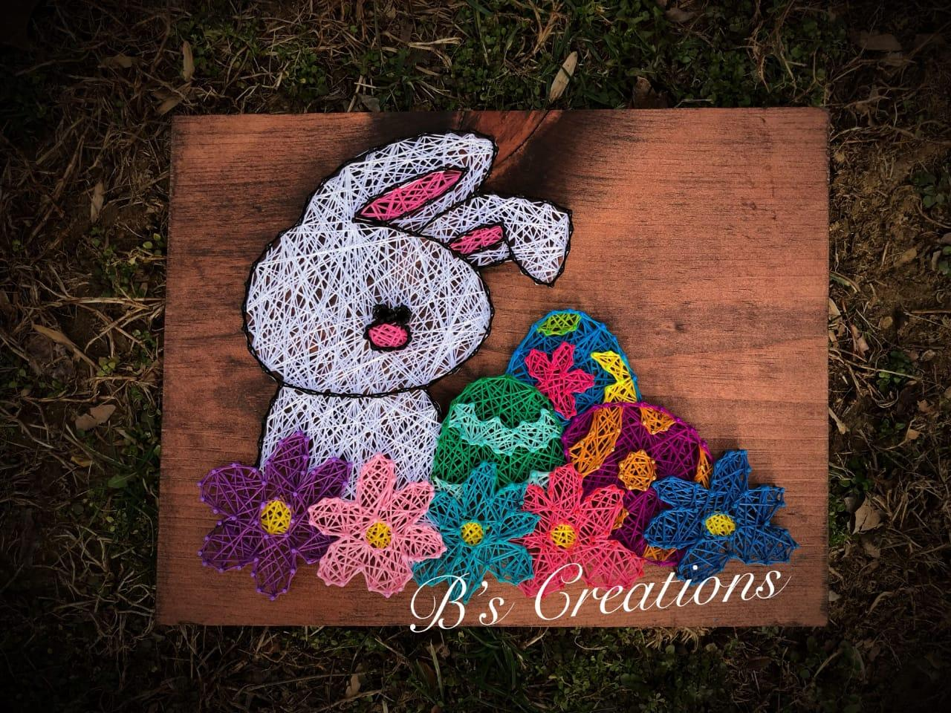

Выбранный образец №3

Приложение 3
Перенос контура
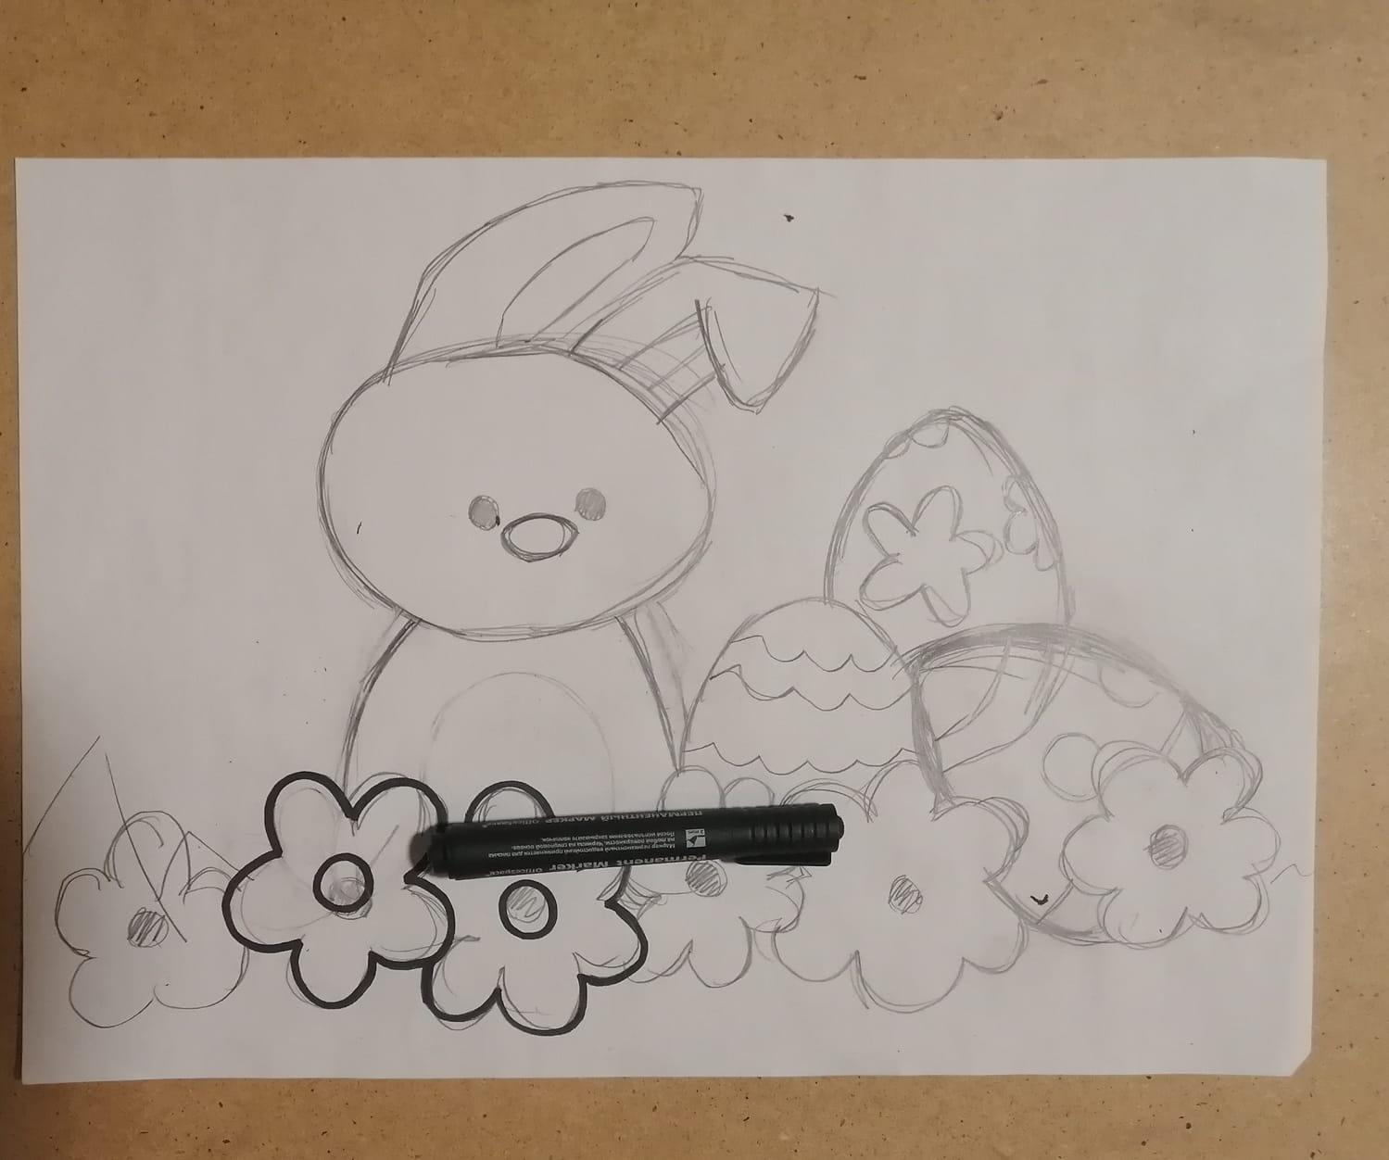
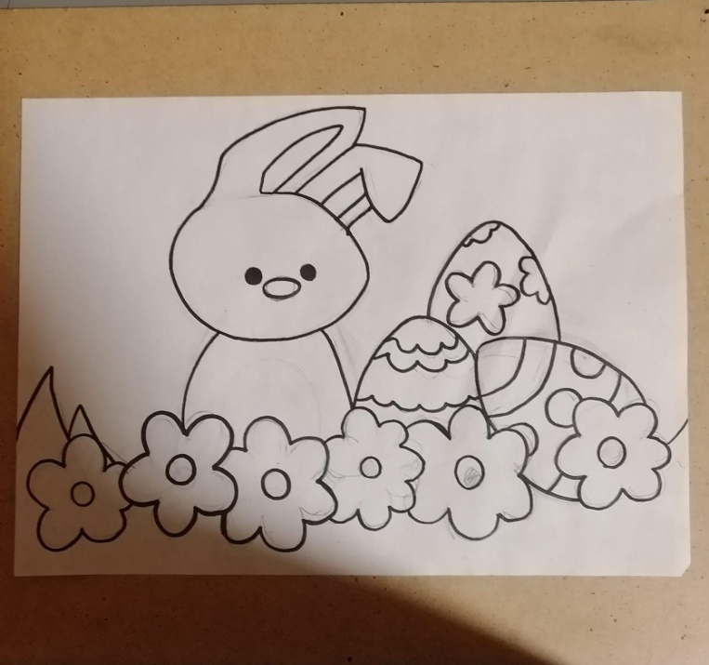

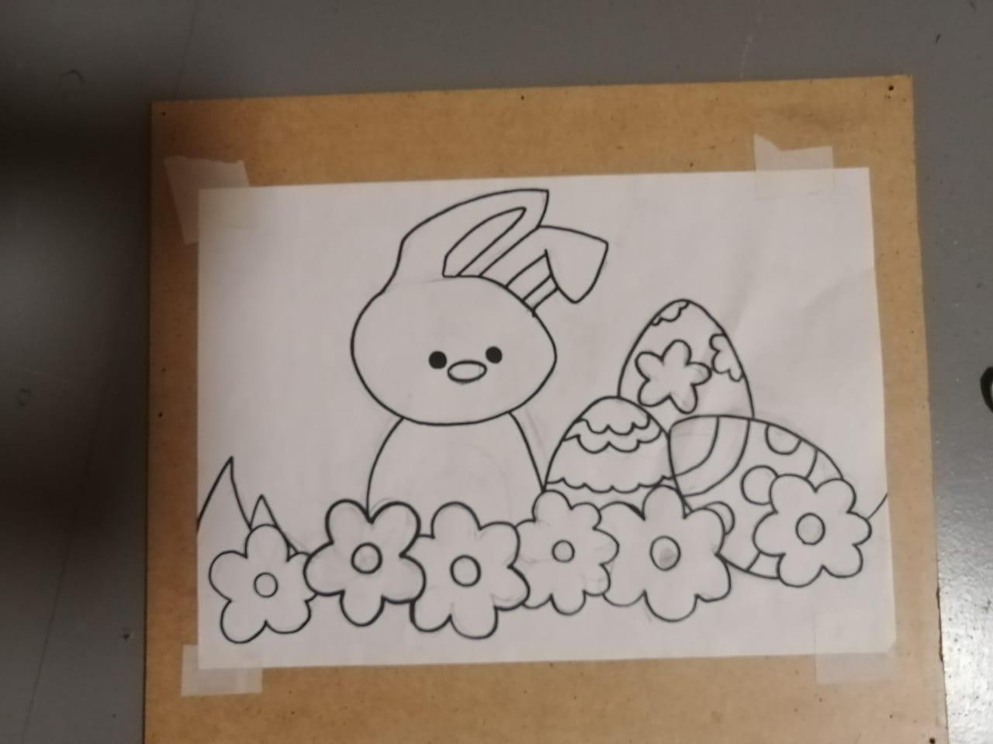
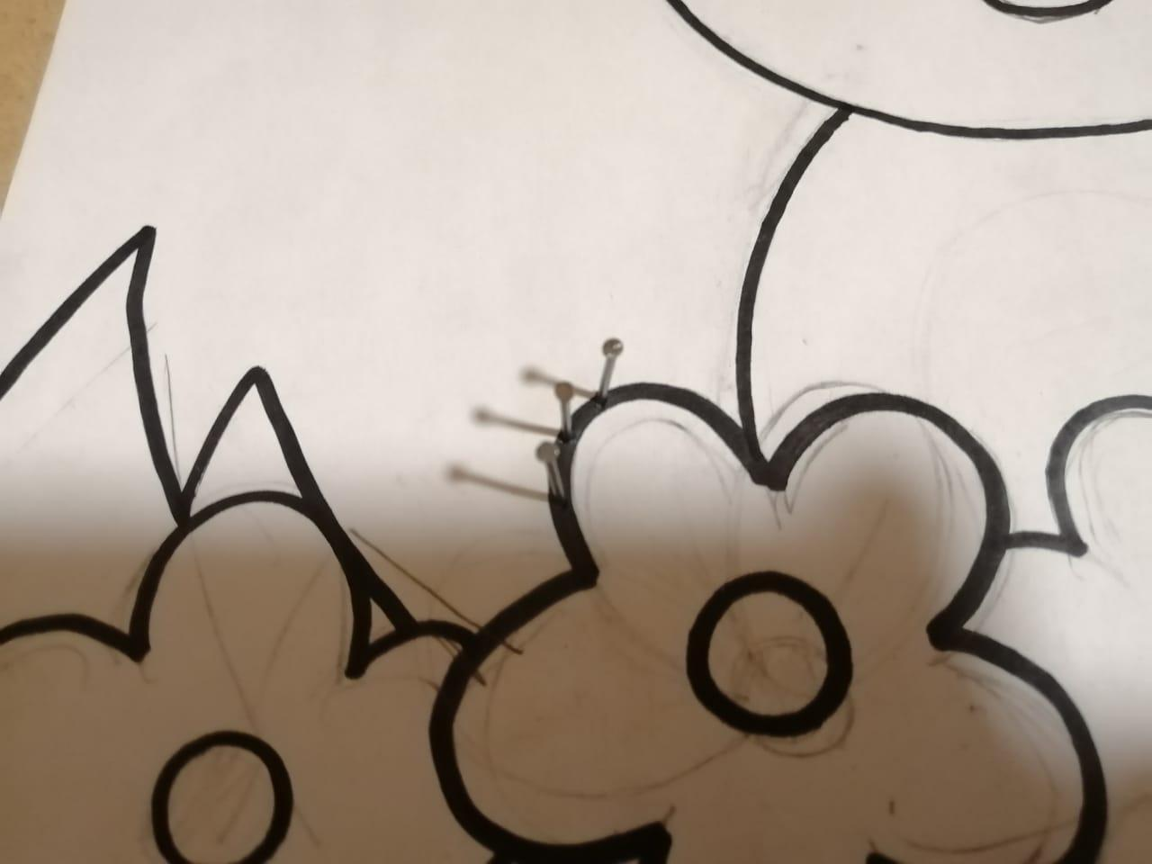

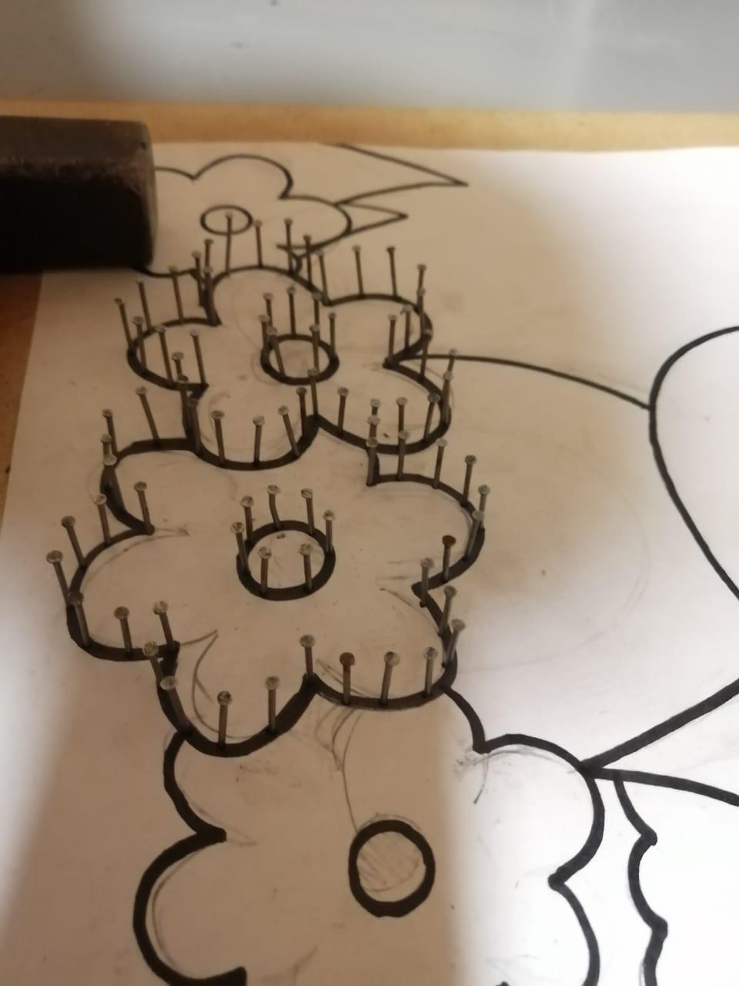
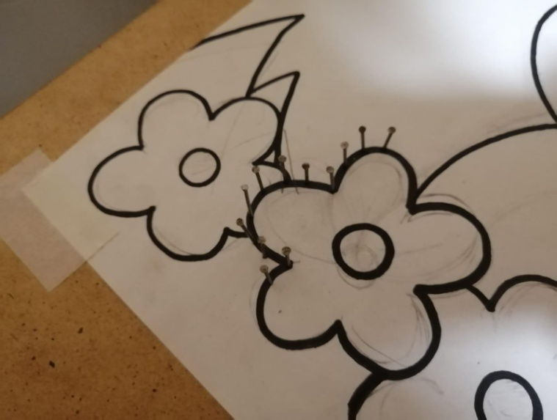

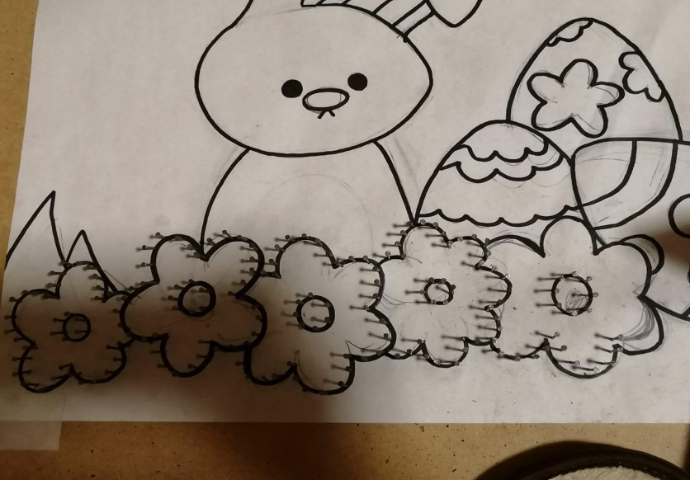
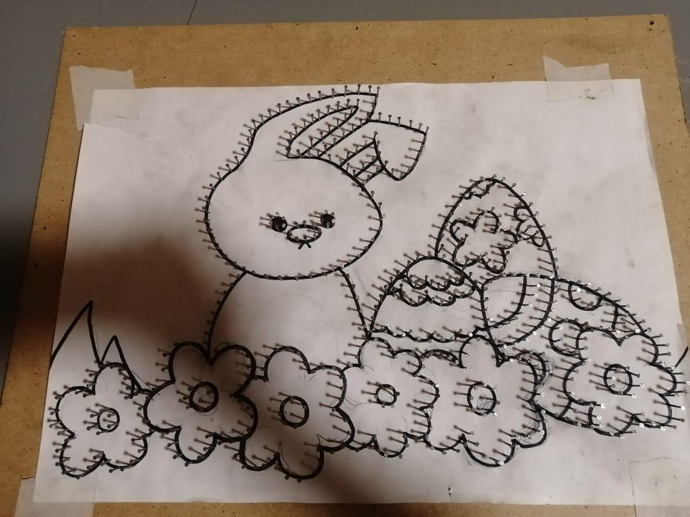

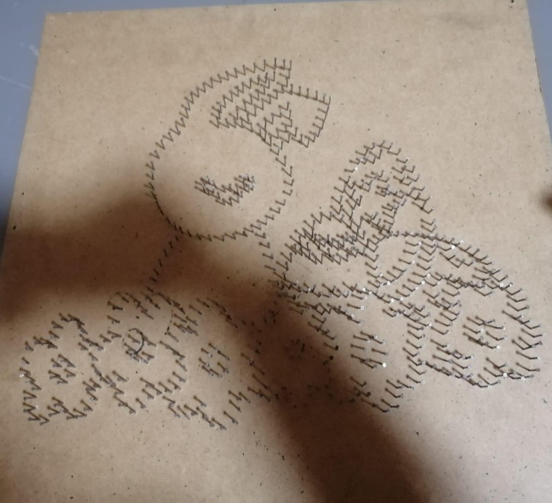
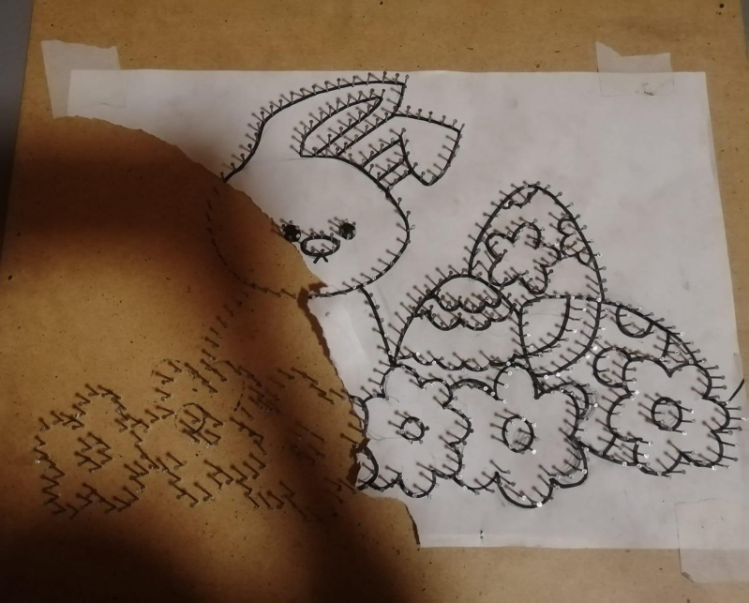

Приложение 4
Техника безопасной работы с молотком
- Держите руки и рукоятку молотка в чистоте.
- Не используйте рукоятки молотка неправильно — они предназначены только для захвата.
- Не «давите» рукоятью (т. е. не держите молоток близко к головке). Это приведет к менее эффективному удару и увеличит риск травмы. Вместо этого возьмите молоток ближе к концу рукоятки, чтобы вес инструмента работал на вас.
- При использовании молотка всегда используйте средства индивидуальной защиты, особенно защитные очки. Летящий гвоздь или другой летающий материал может вызвать потерю глаза.
- Во время забивания держите гвозди возле головки молотка и начинайте с легкого постукивания.
- При забивании гвоздей всегда используйте подходящий молоток.
- Прежде чем взмахивать молотком, убедитесь, что у вас есть достаточно много пустого пространства и остерегайтесь препятствий над головой.

Приложение 5
Заполнение 1-го слоя пряжей
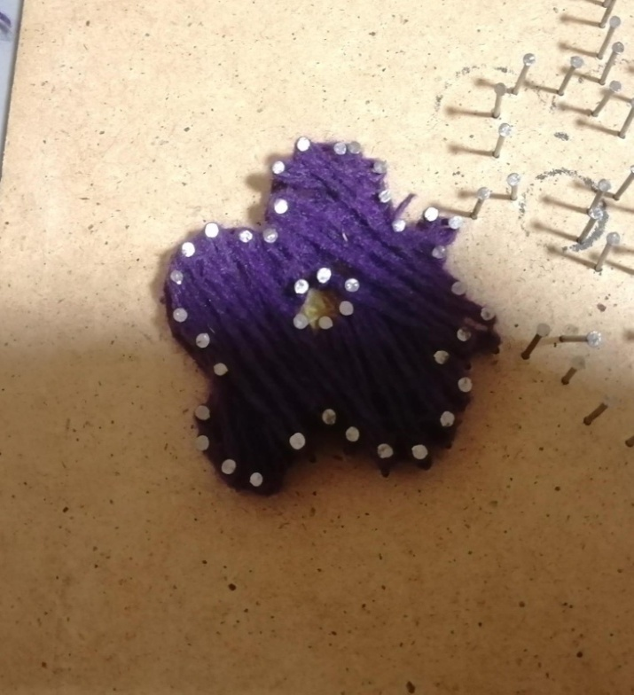
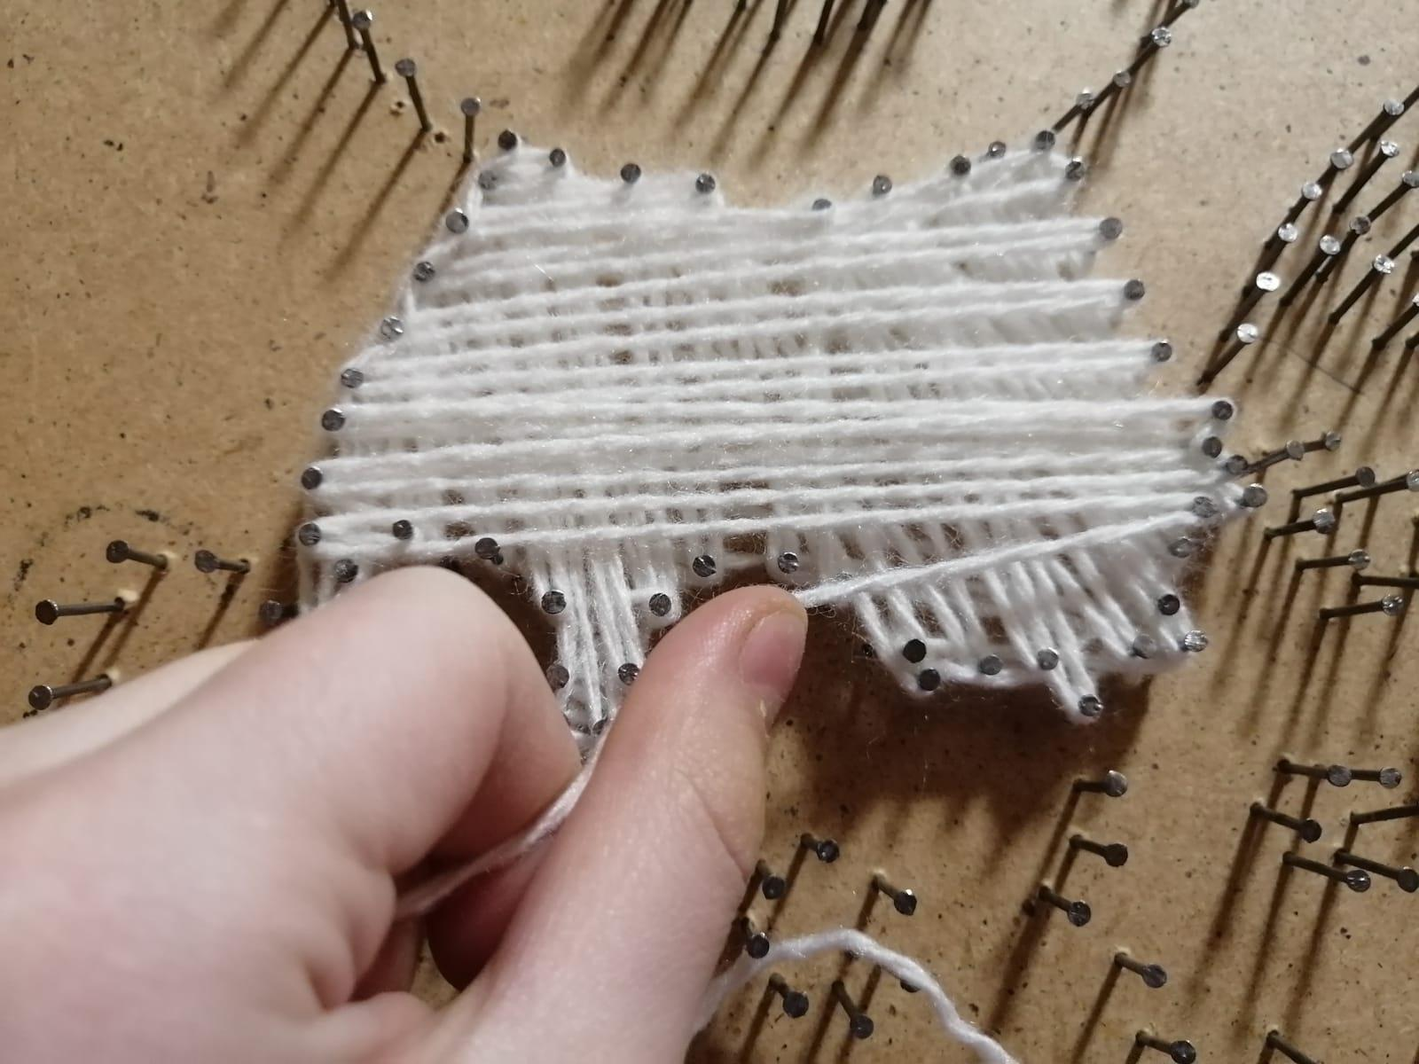

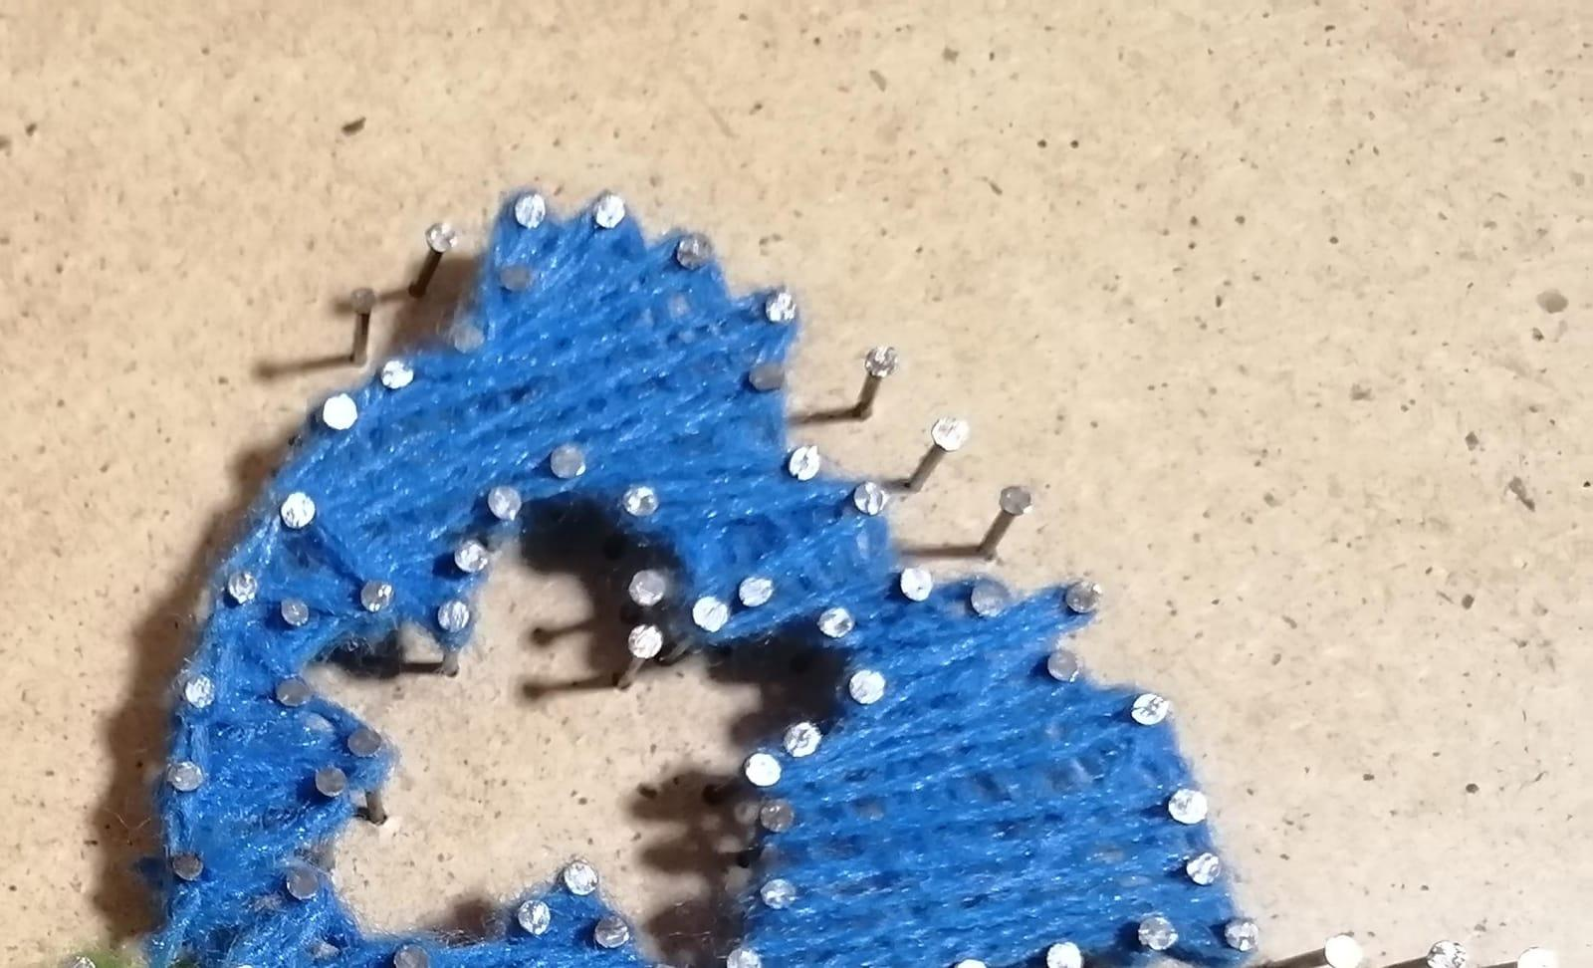

Приложение 6
Заполнение 2-го слоя пряжей
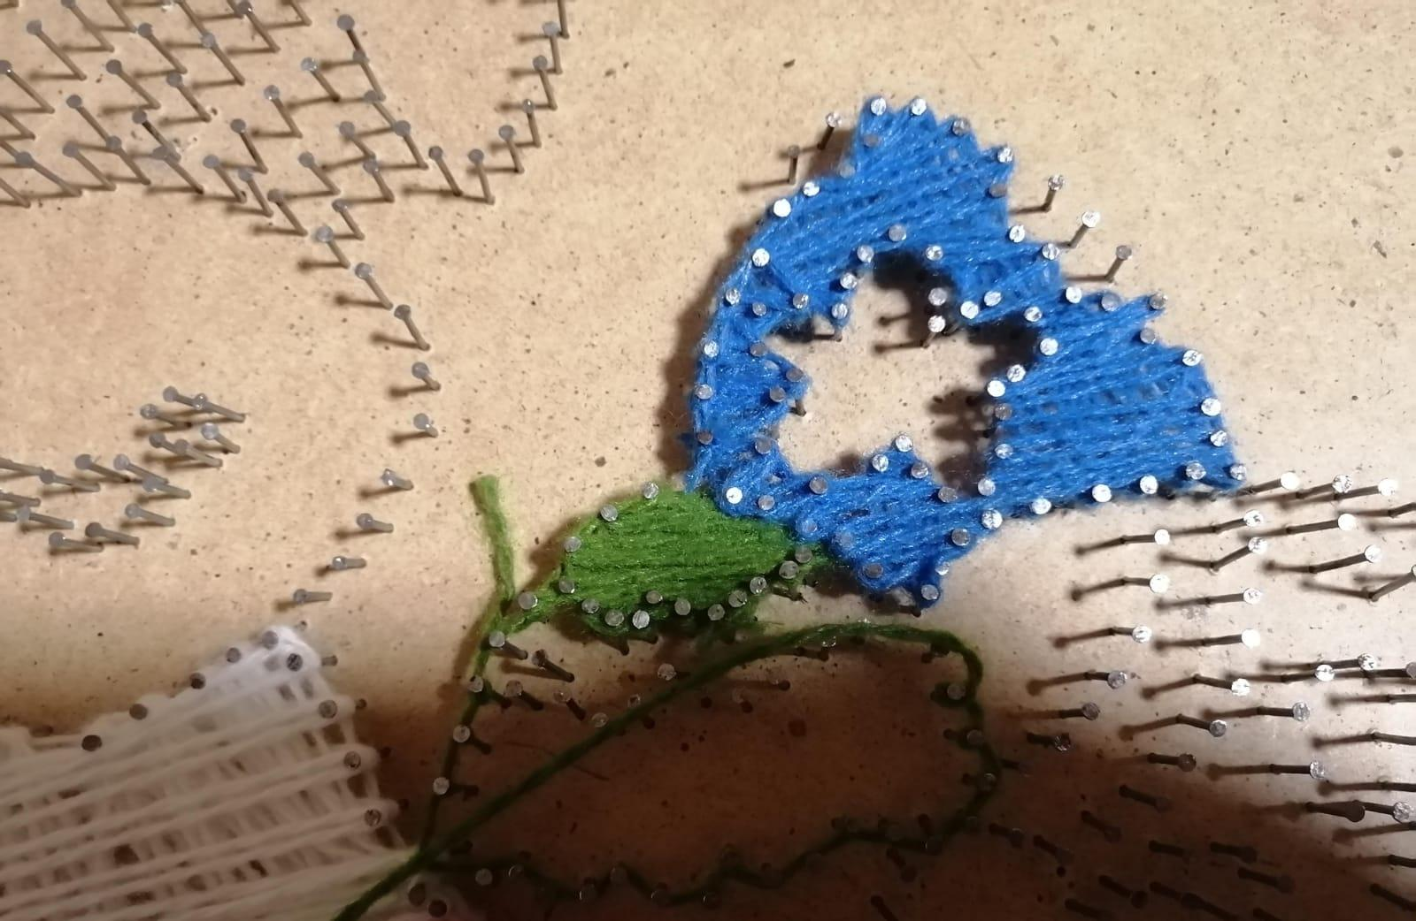

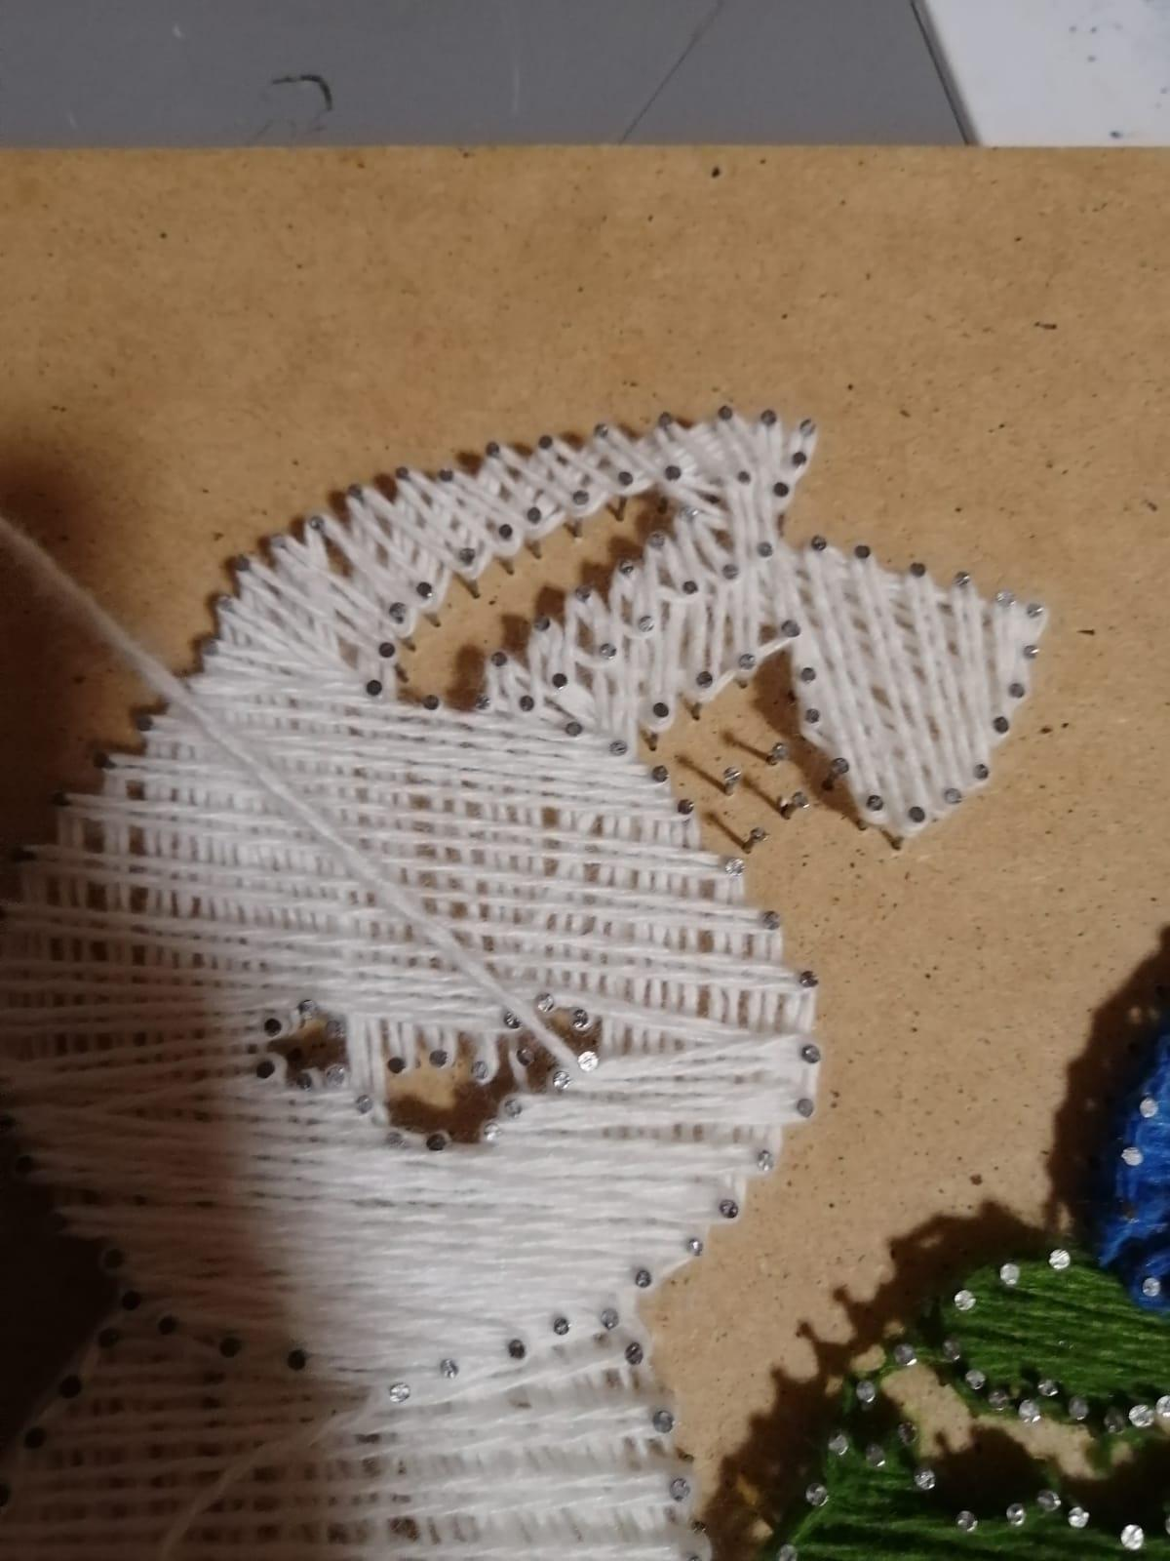

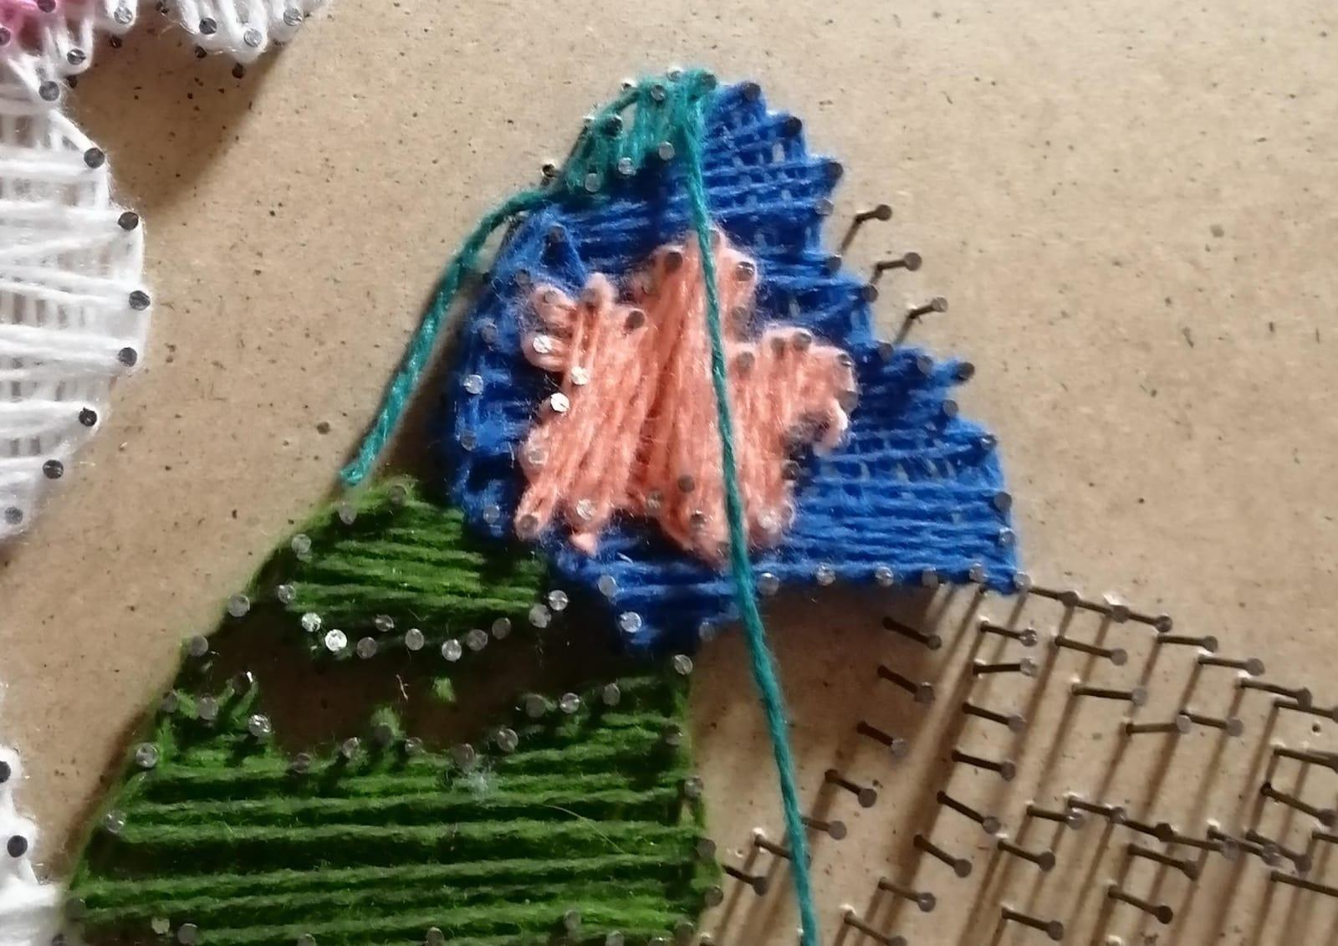

Приложение 7
Заполнение 3-го слоя пряжей
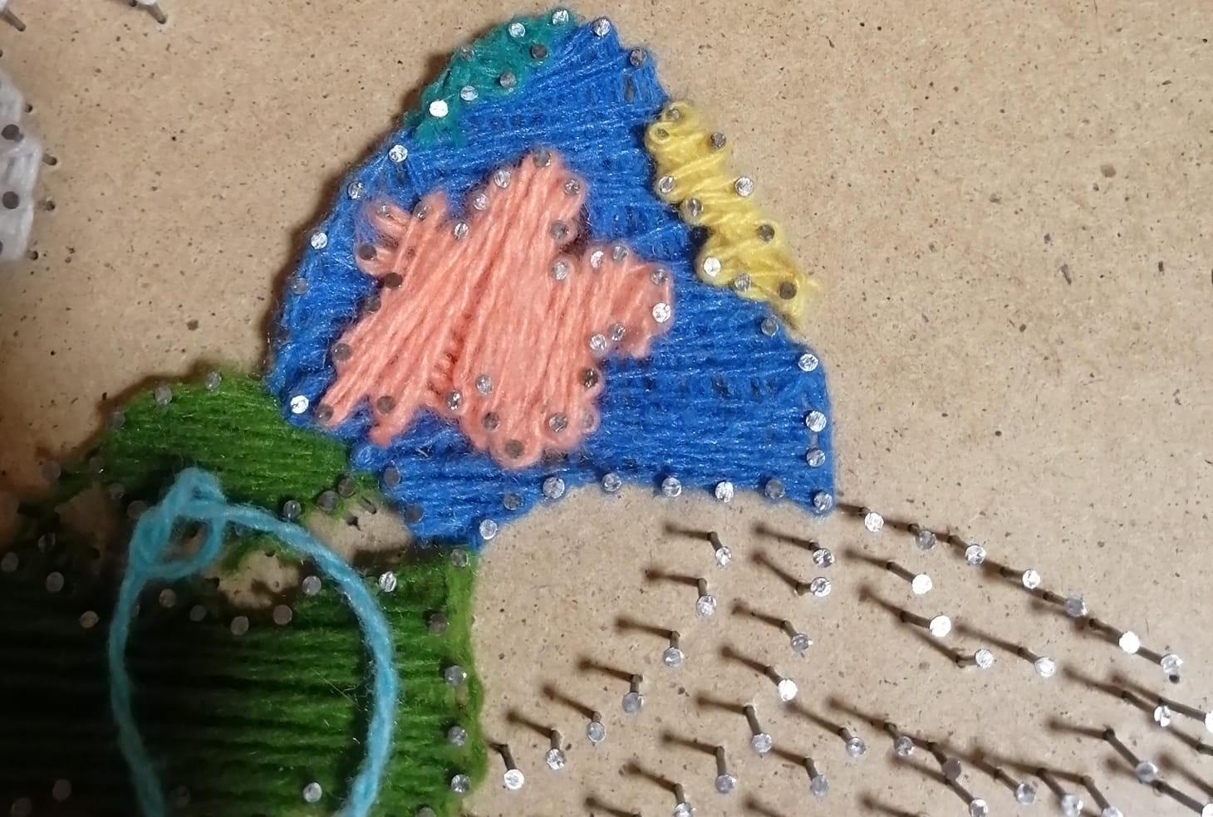

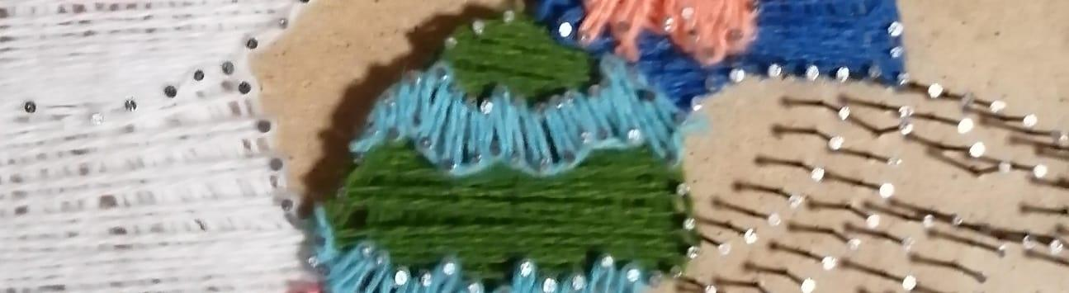

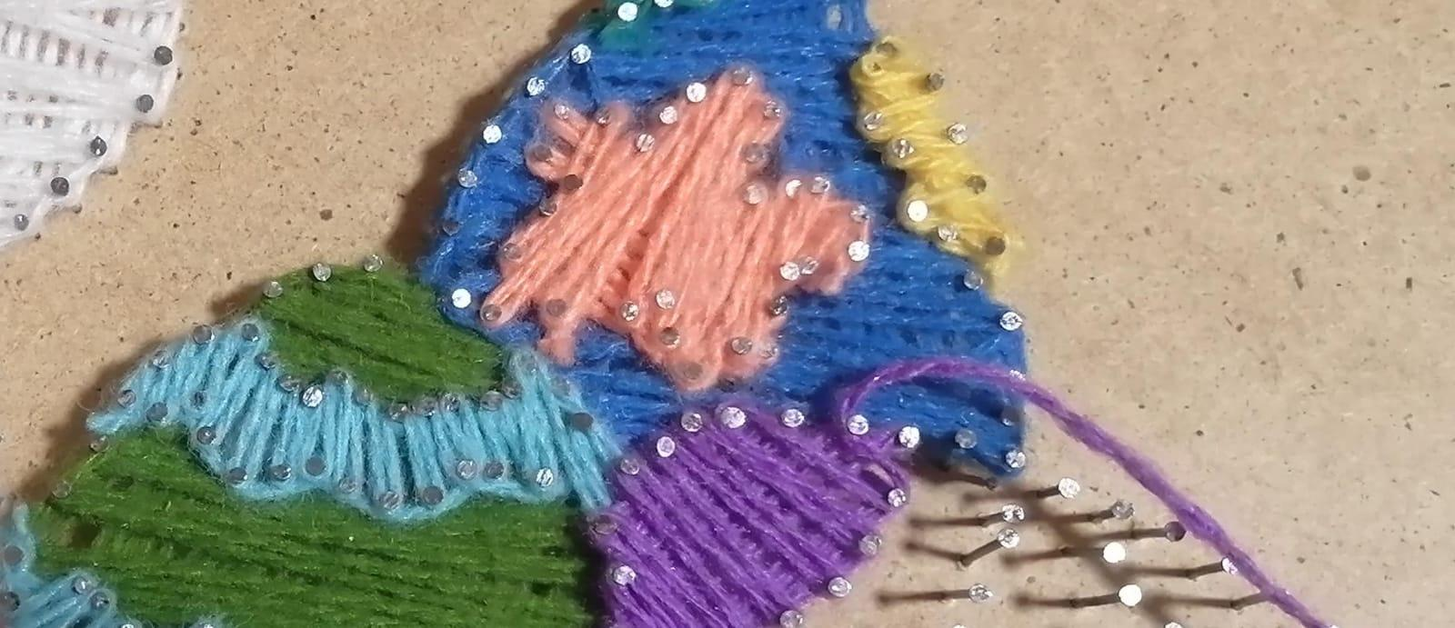

Приложение 8
Заполнение 4-го слоя пряжей
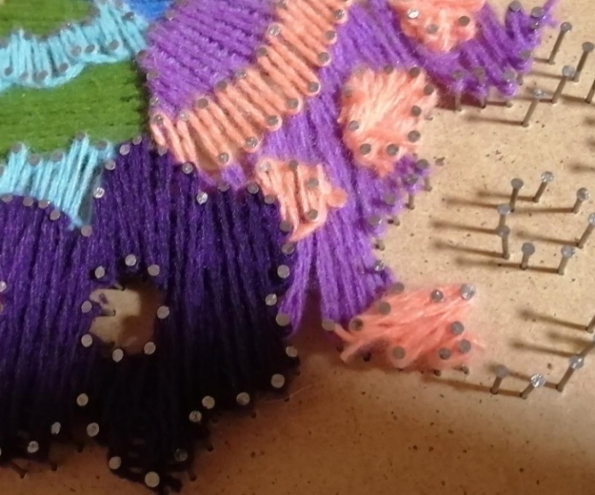
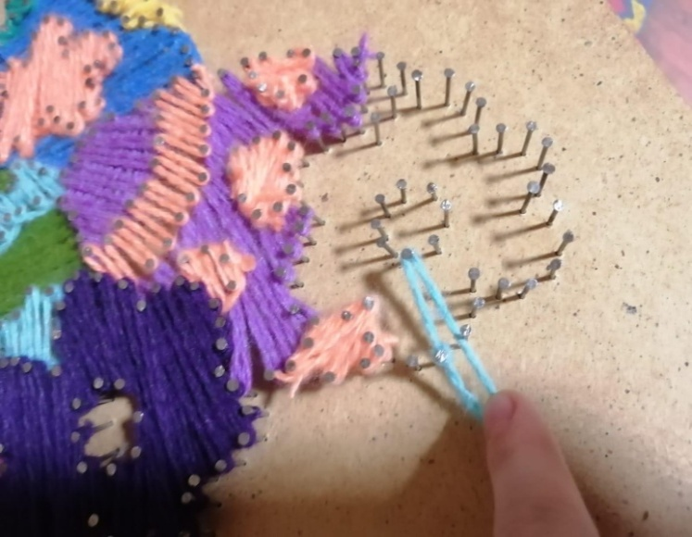

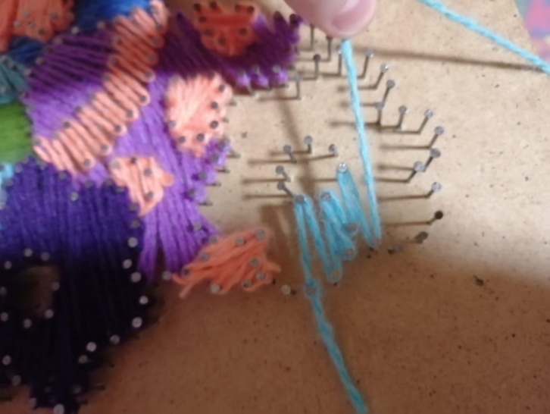

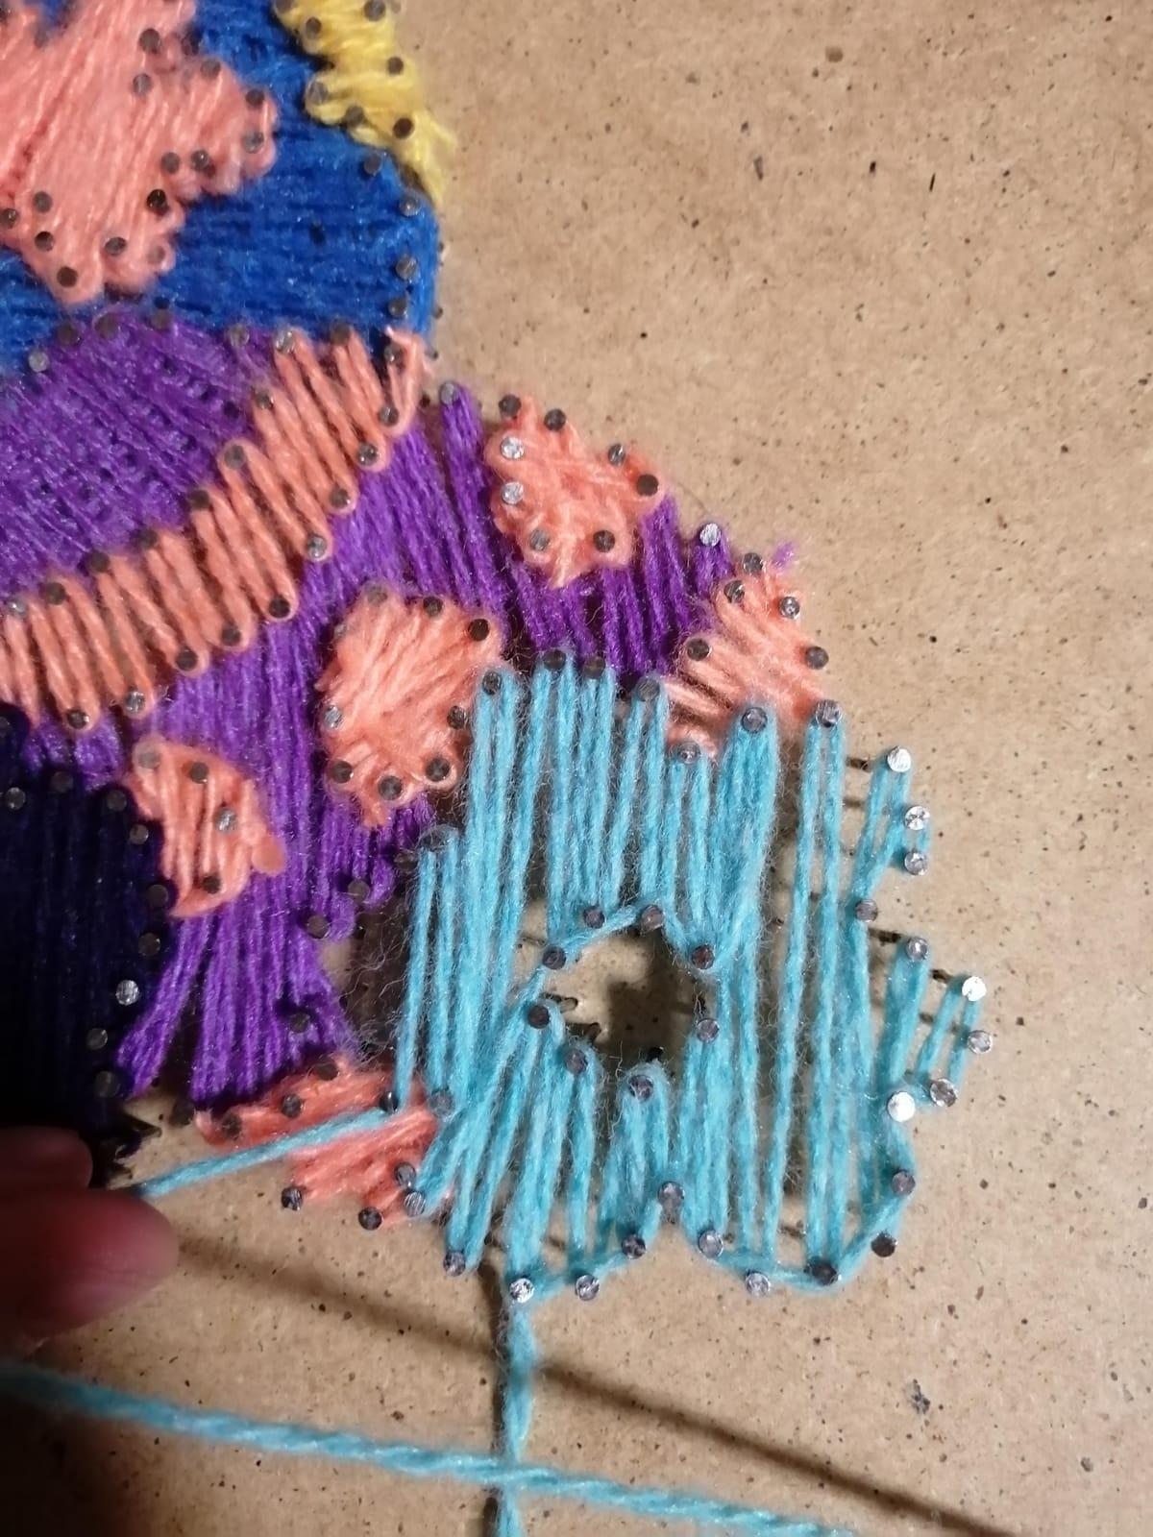
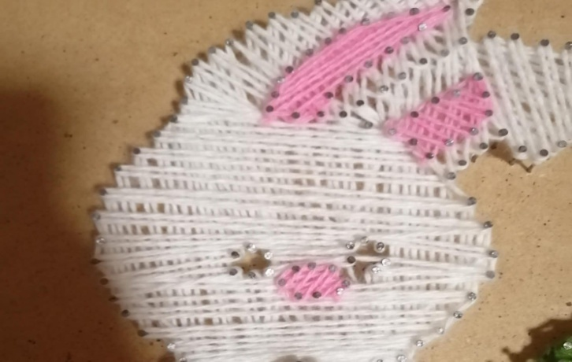

Приложение 9
Заполнение 5-го слоя пряжей
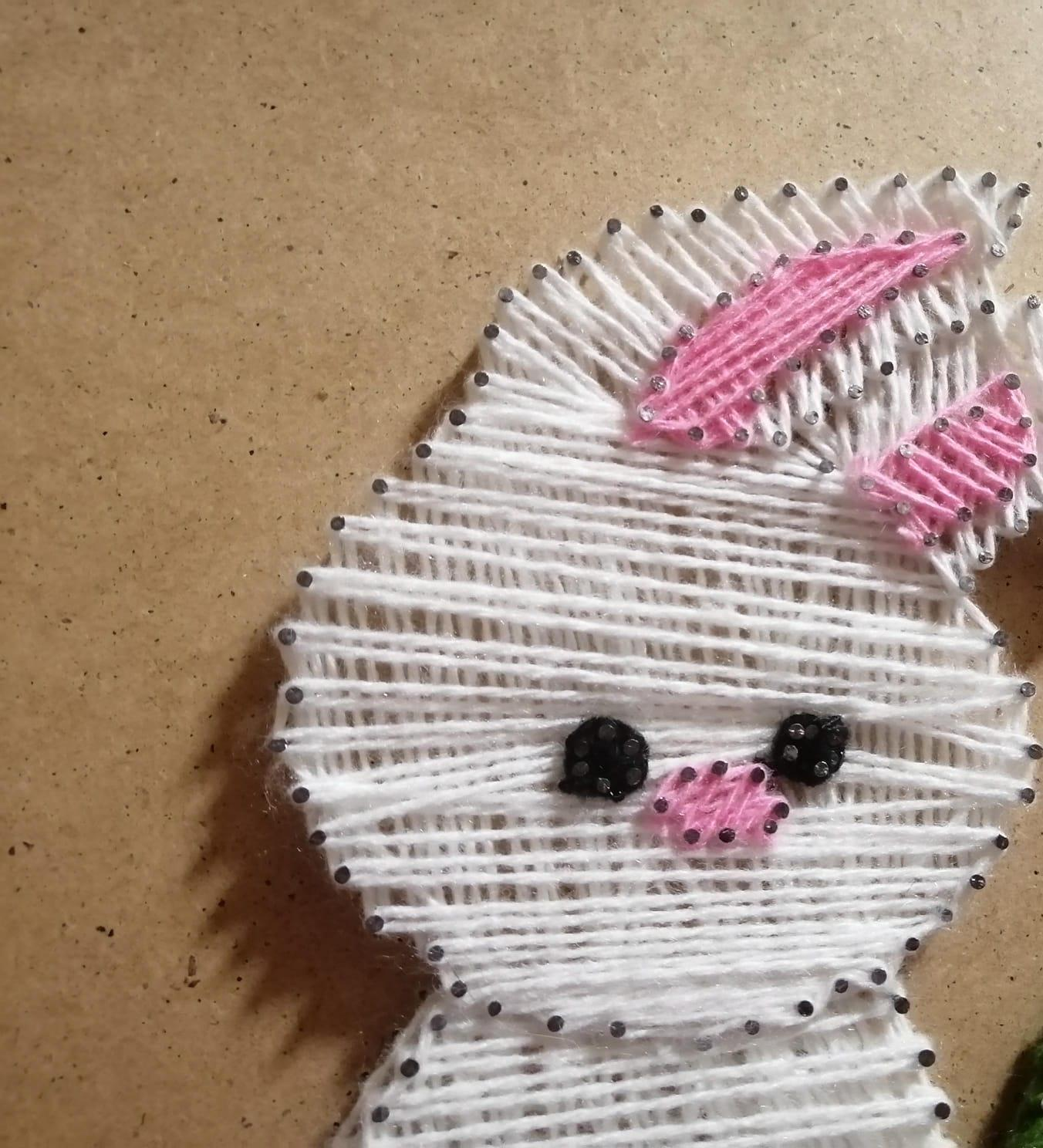

Приложение 10
Заполнение 6-го слоя пряжей

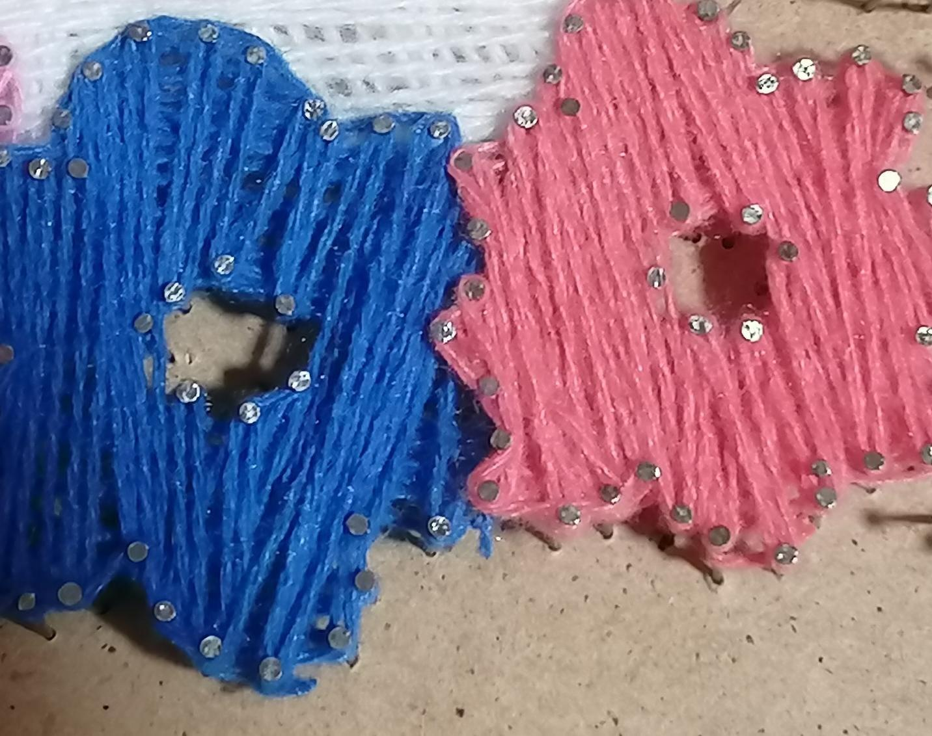

Приложение 11
Заполнение 8-го слоя пряжей

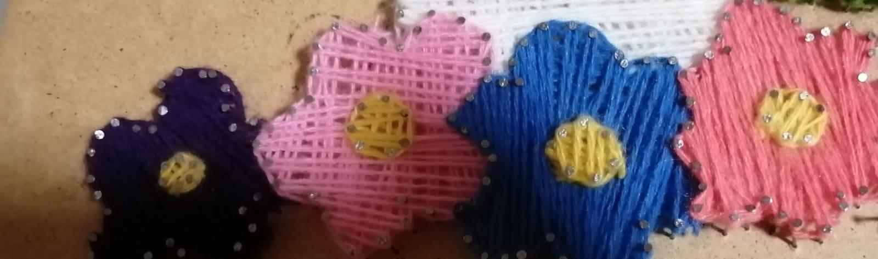

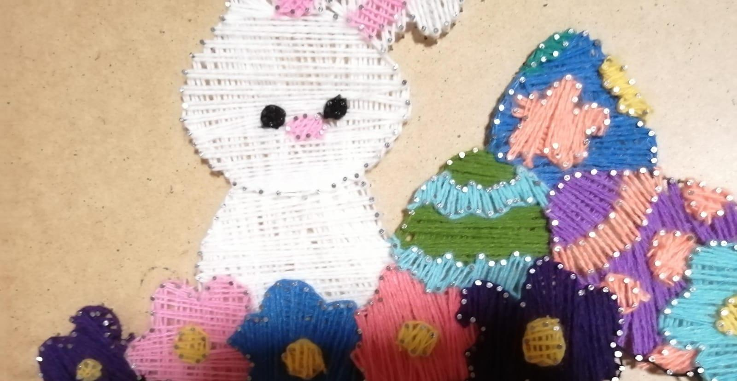

Приложение 12
Добавление обводки
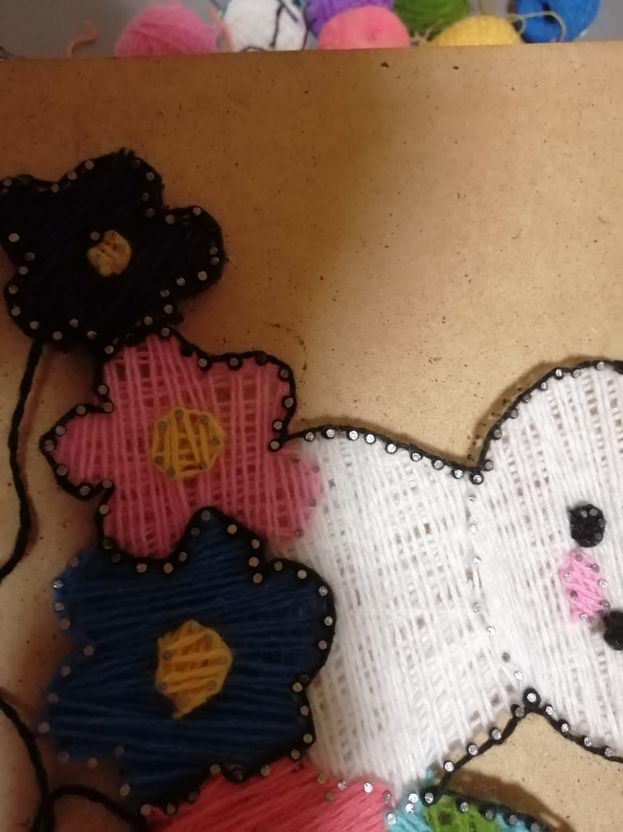
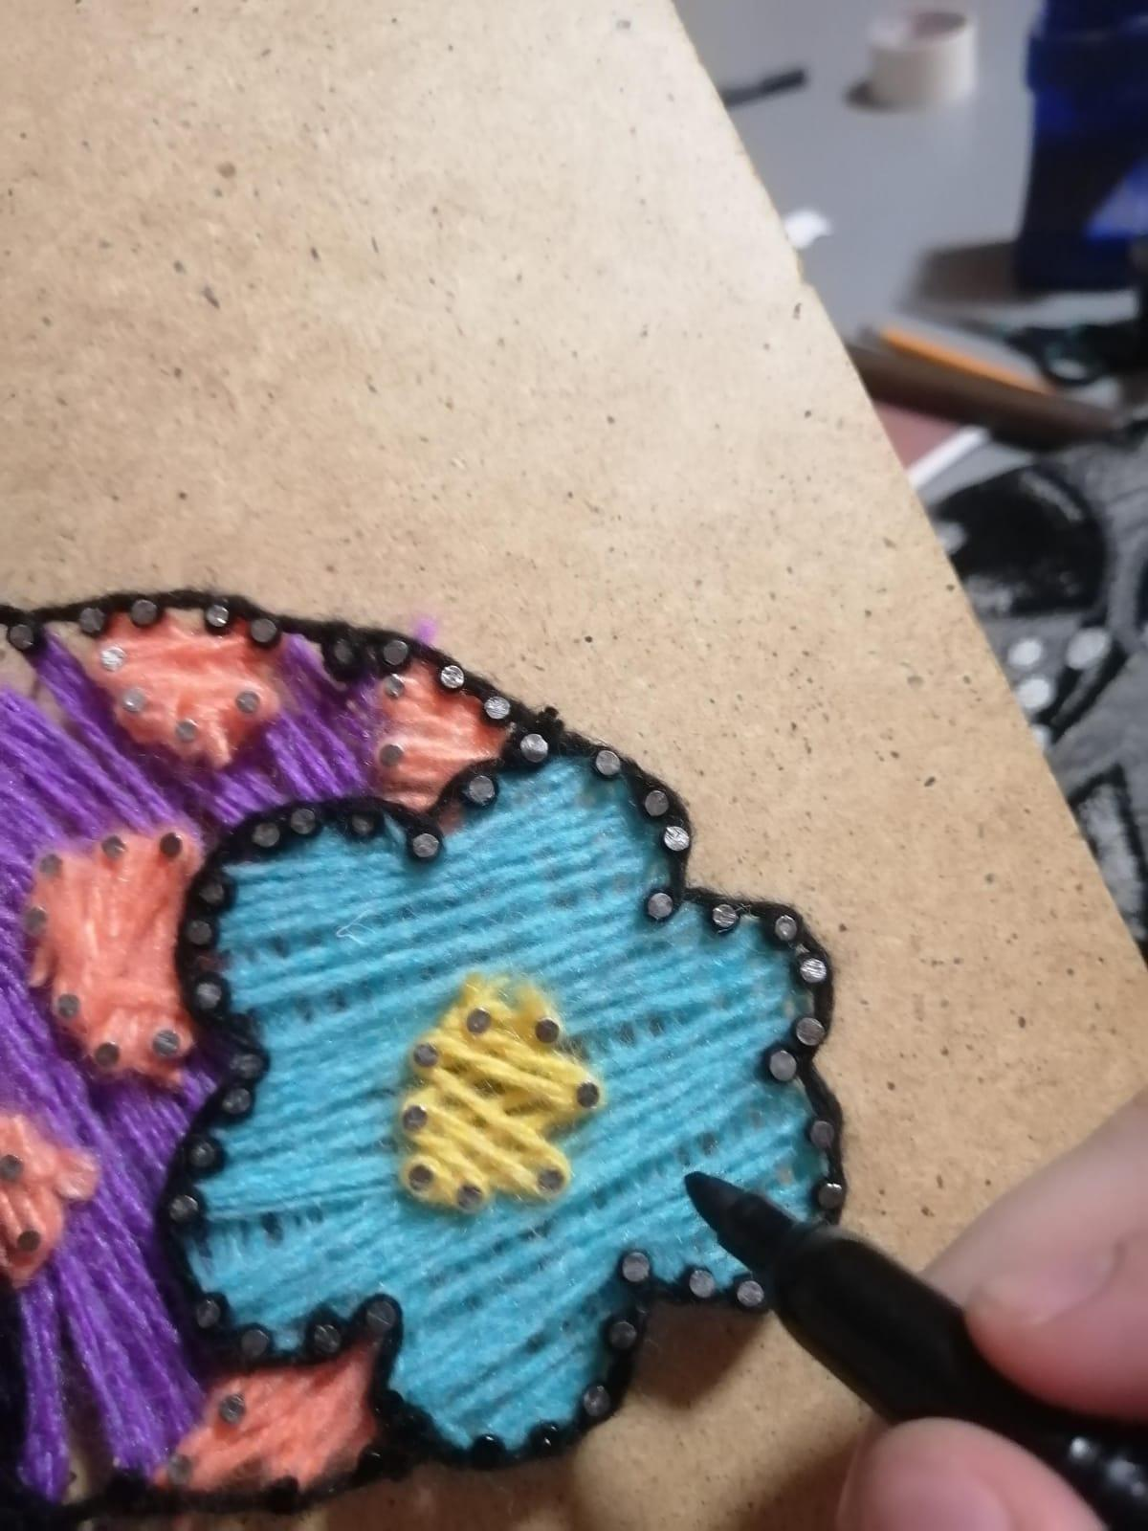

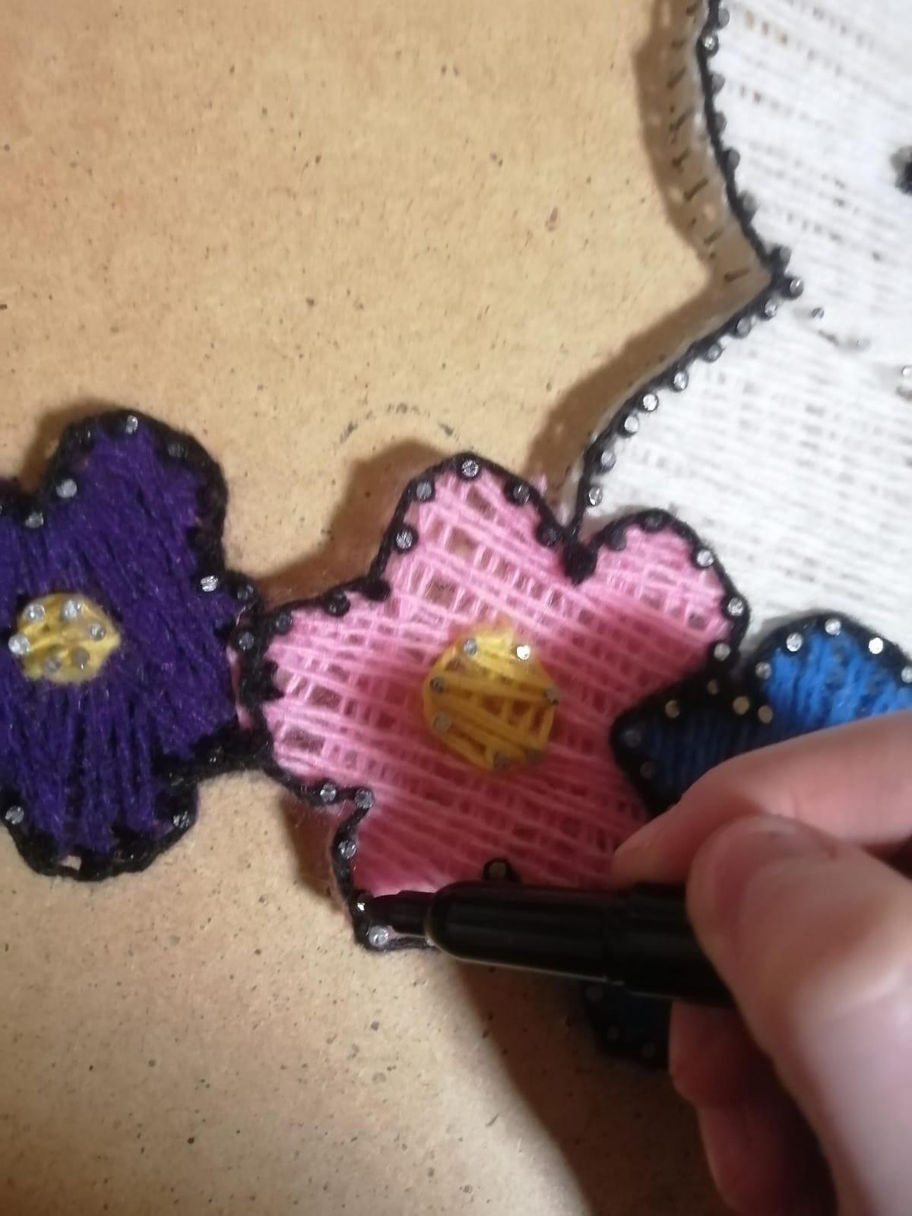

Приложение 13
Нарезка 1-ой стороны рамы
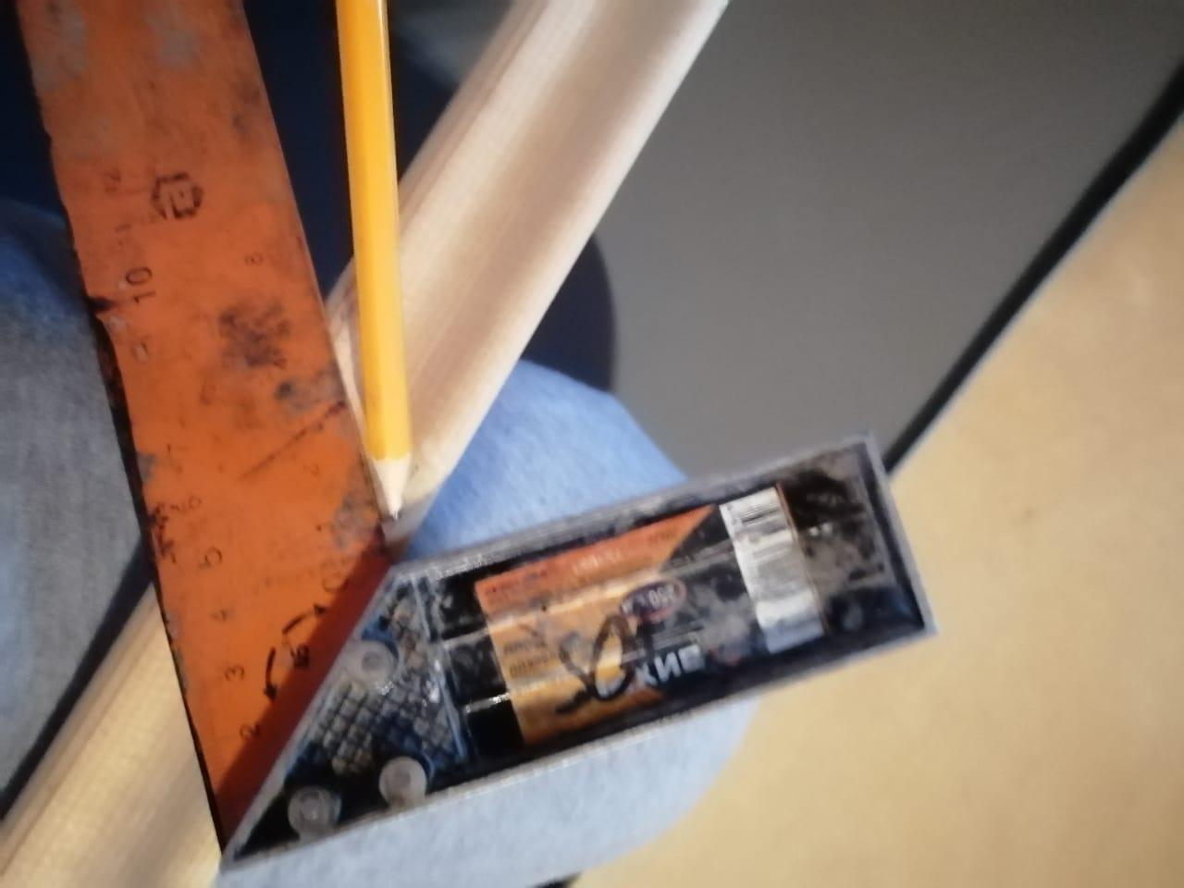
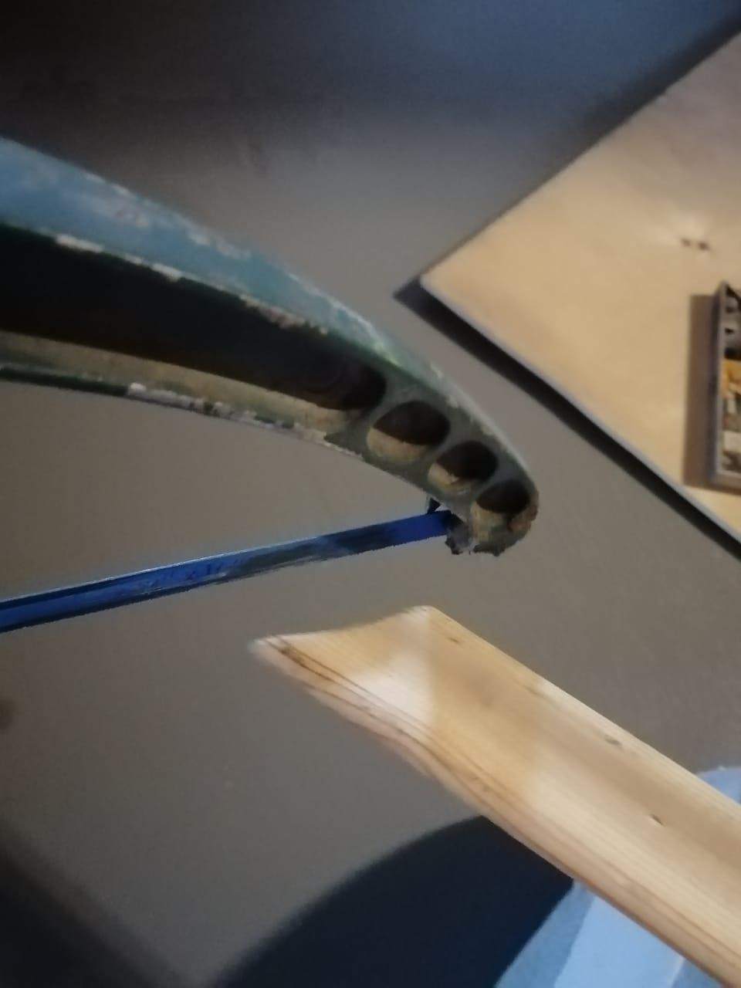

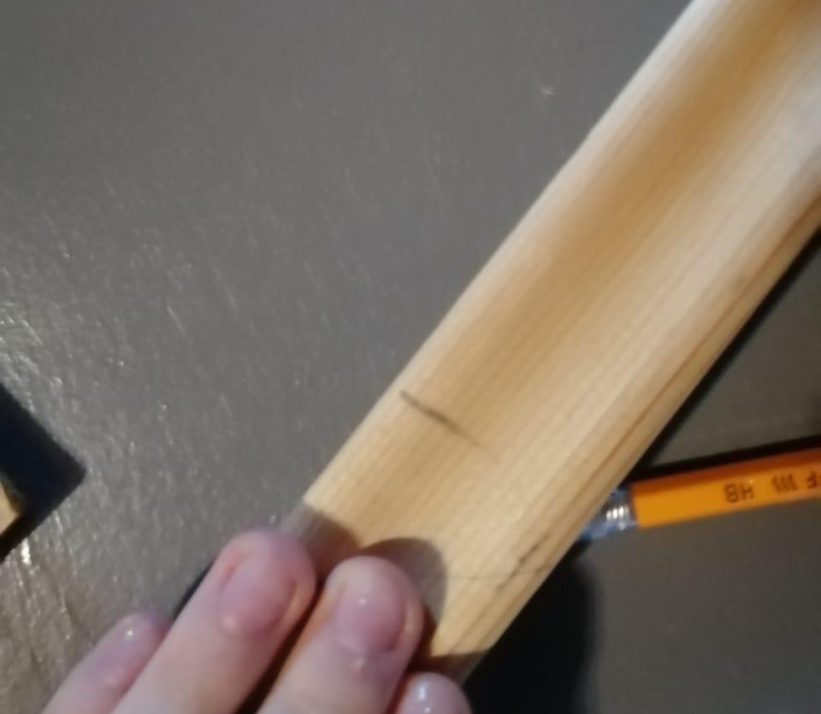

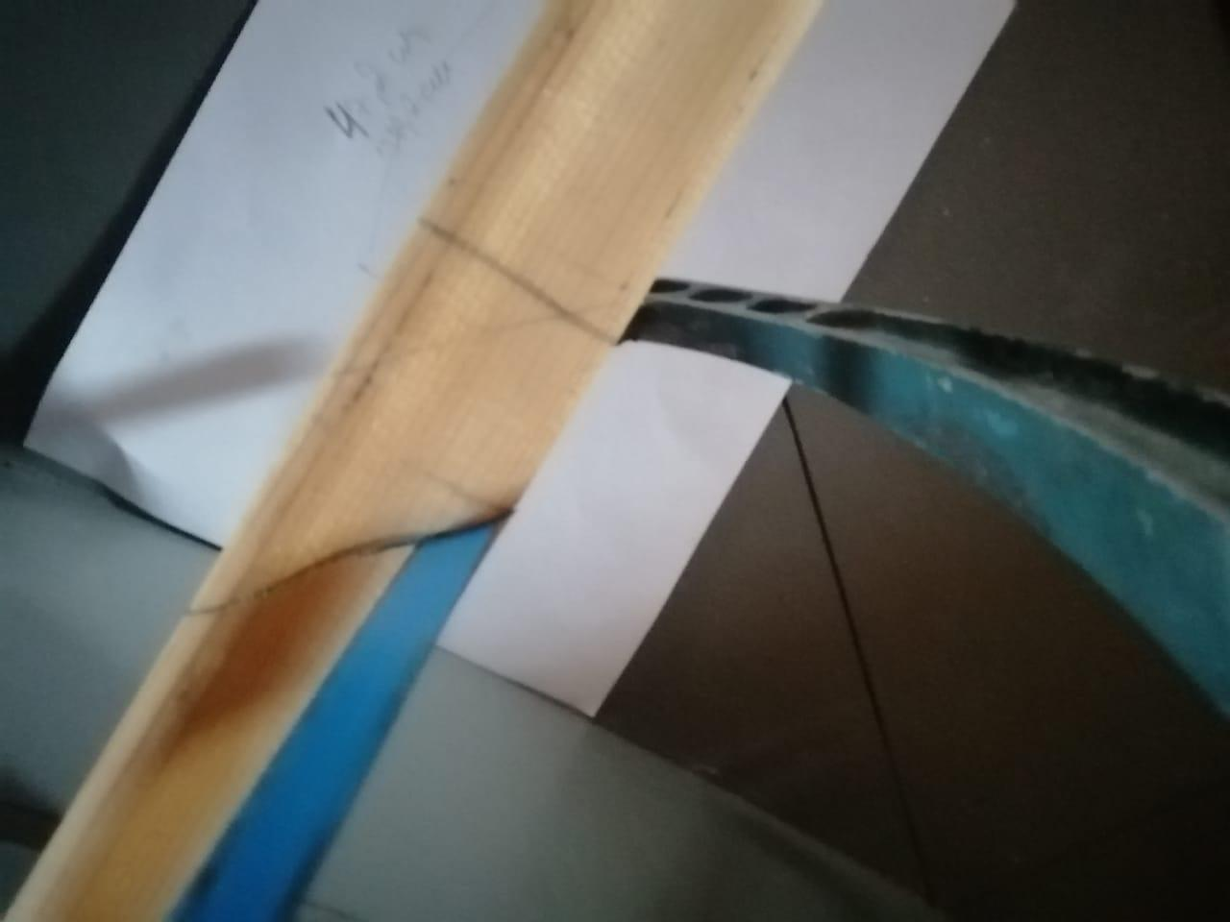
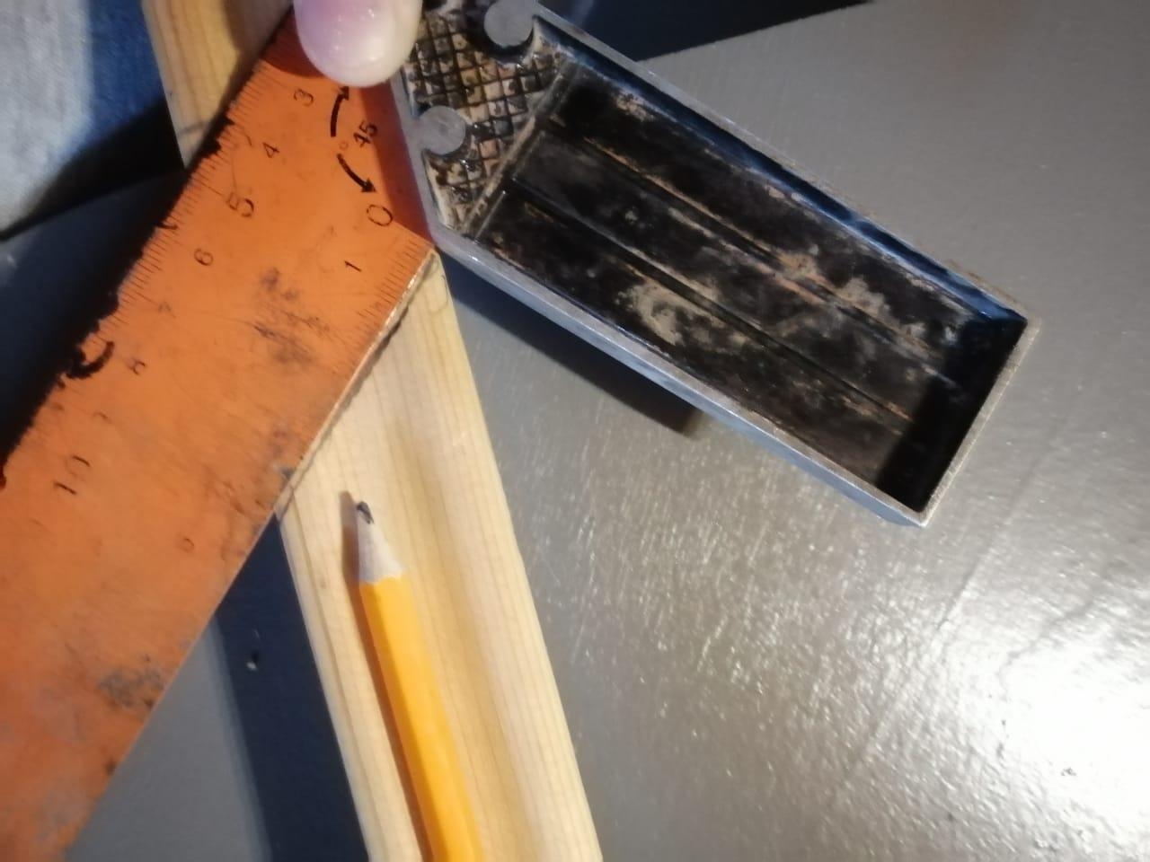

Приложение 14
Техника безопасной работы с ножовкой
1. Перед распиливанием заготовки следует правильно установить ее на верстаке.
2. Работать пилой или ножовкой надо без рывков и изгибов полотна.
3. Нельзя направлять полотно пилы пальцем. Используйте для этих целей деревянные бруски, специальные упоры.
4. Нельзя держать левую руку близко к полотну пилы.
5. Стружки со столярного верстака убирайте щеткой-сметкой.

Приложение 15
Нарезка 2-ой стороны рамы
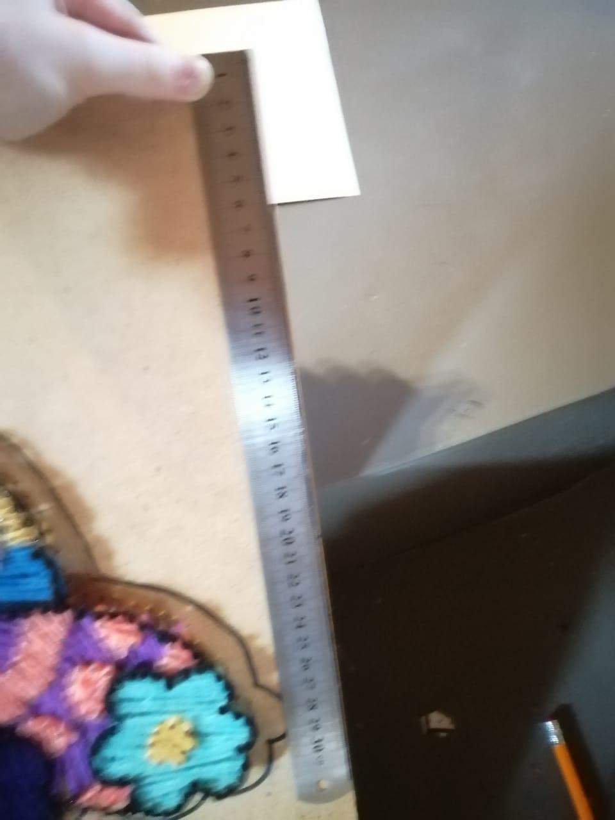
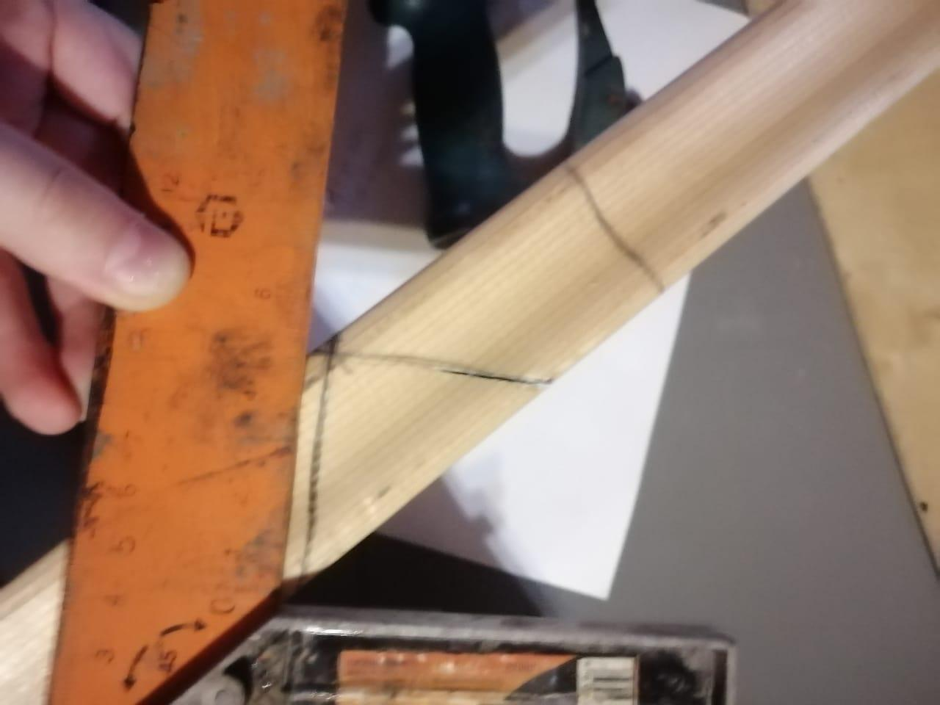

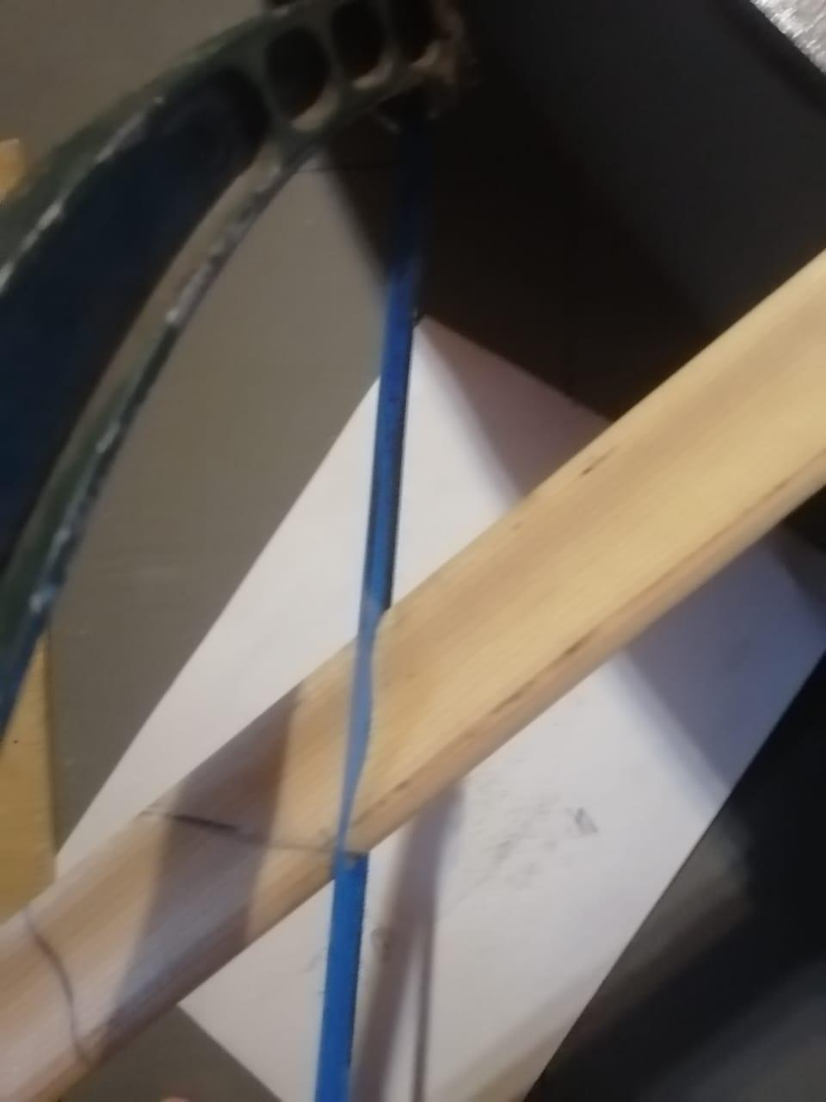

Приложение 16
Нарезка 3-ой стороны рамы
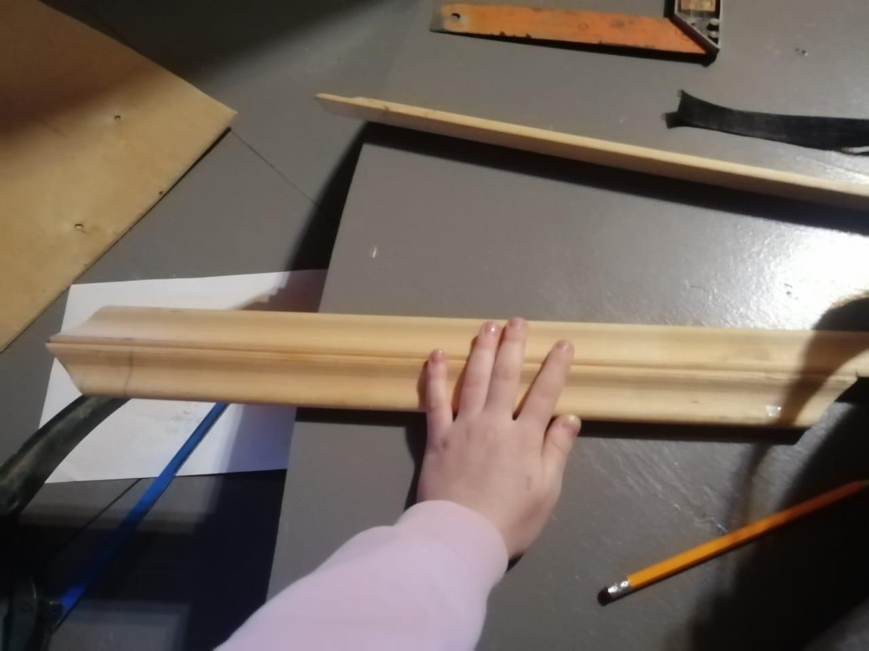

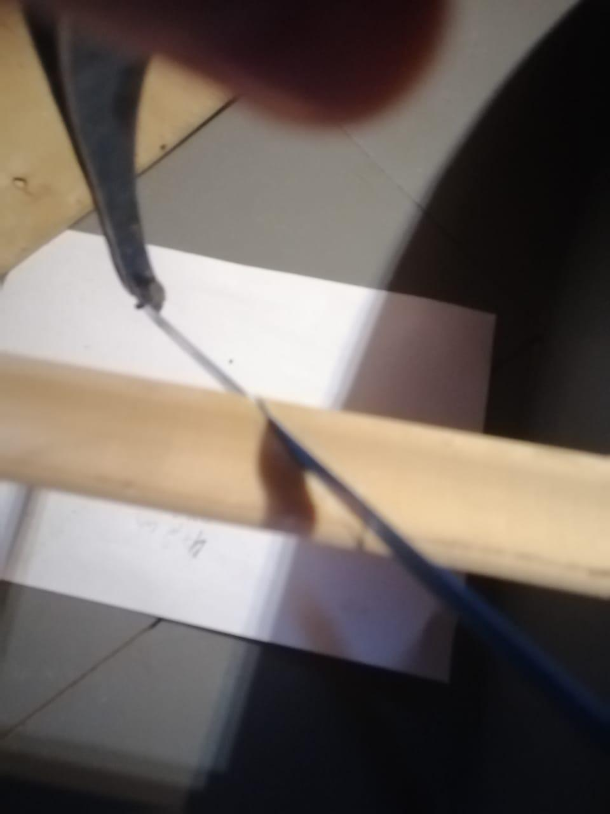

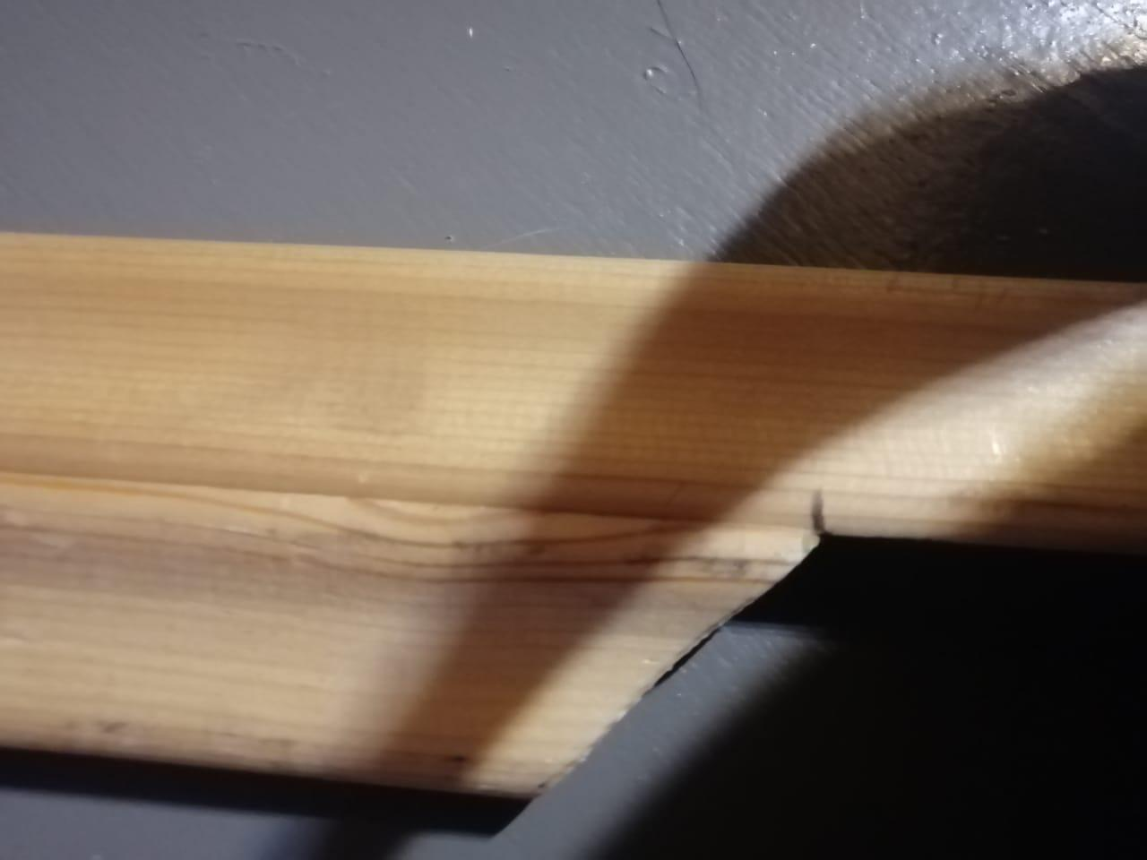

Приложение 17
Нарезка 4-ой стороны рамы
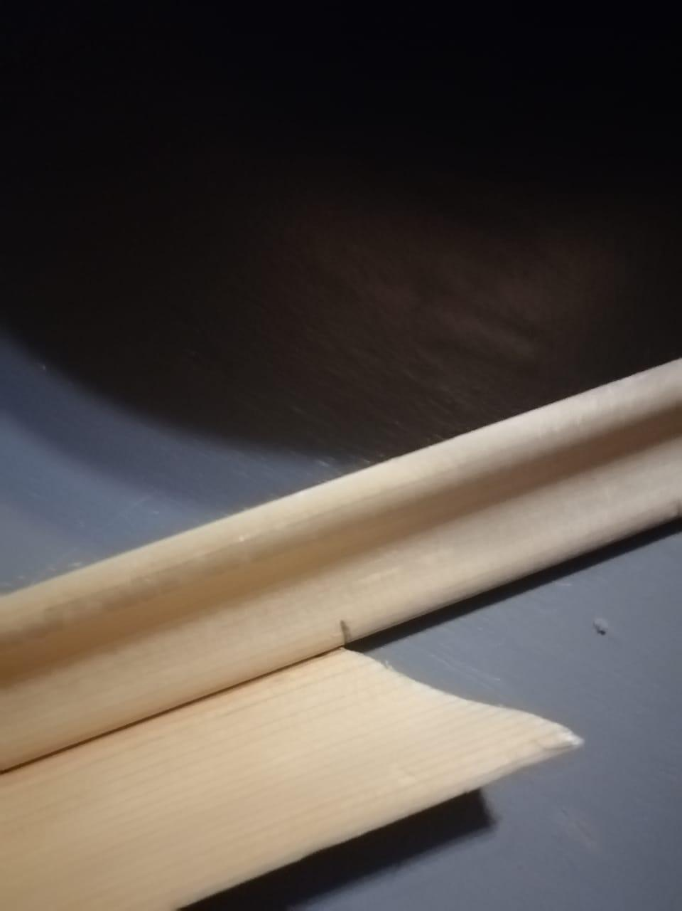
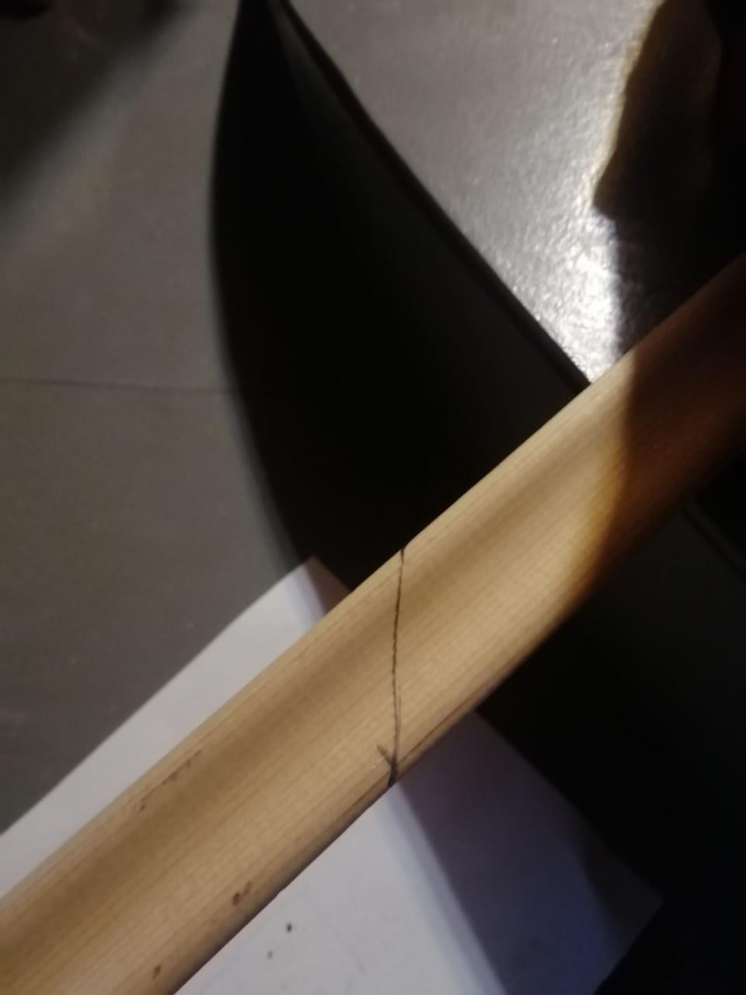

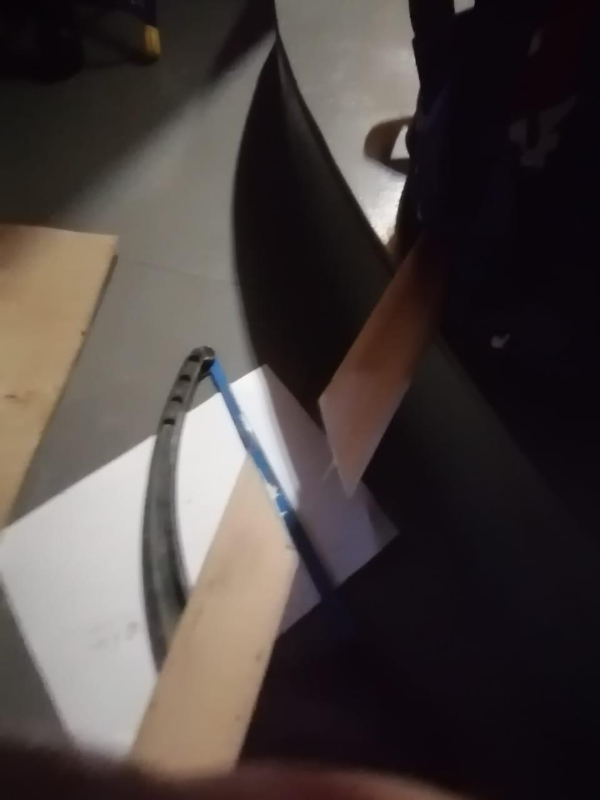

Приложение 18
Склеивание всех сторон рамы
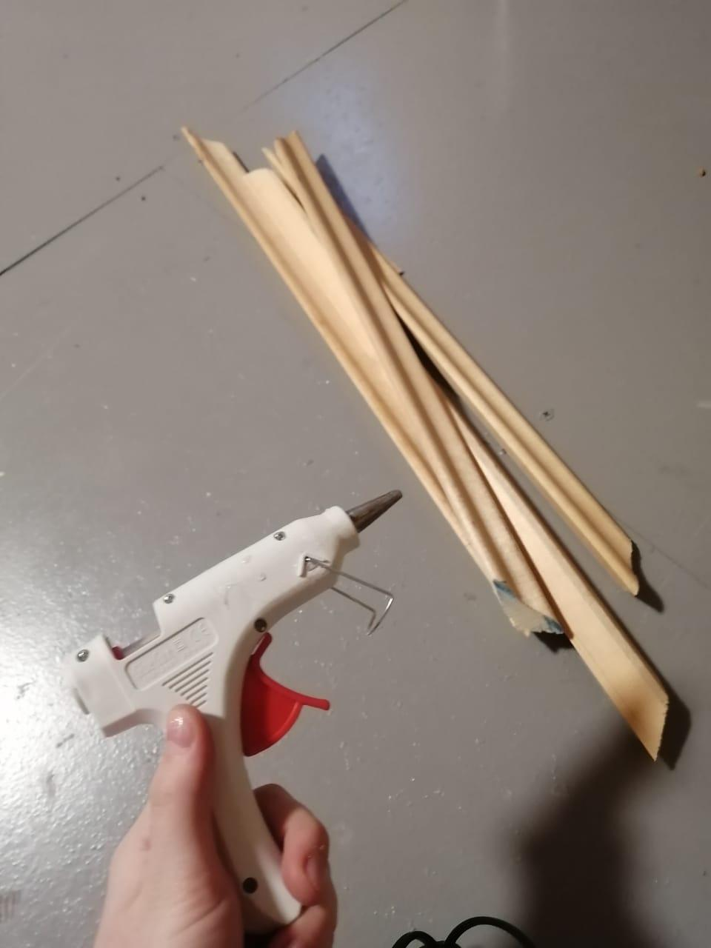
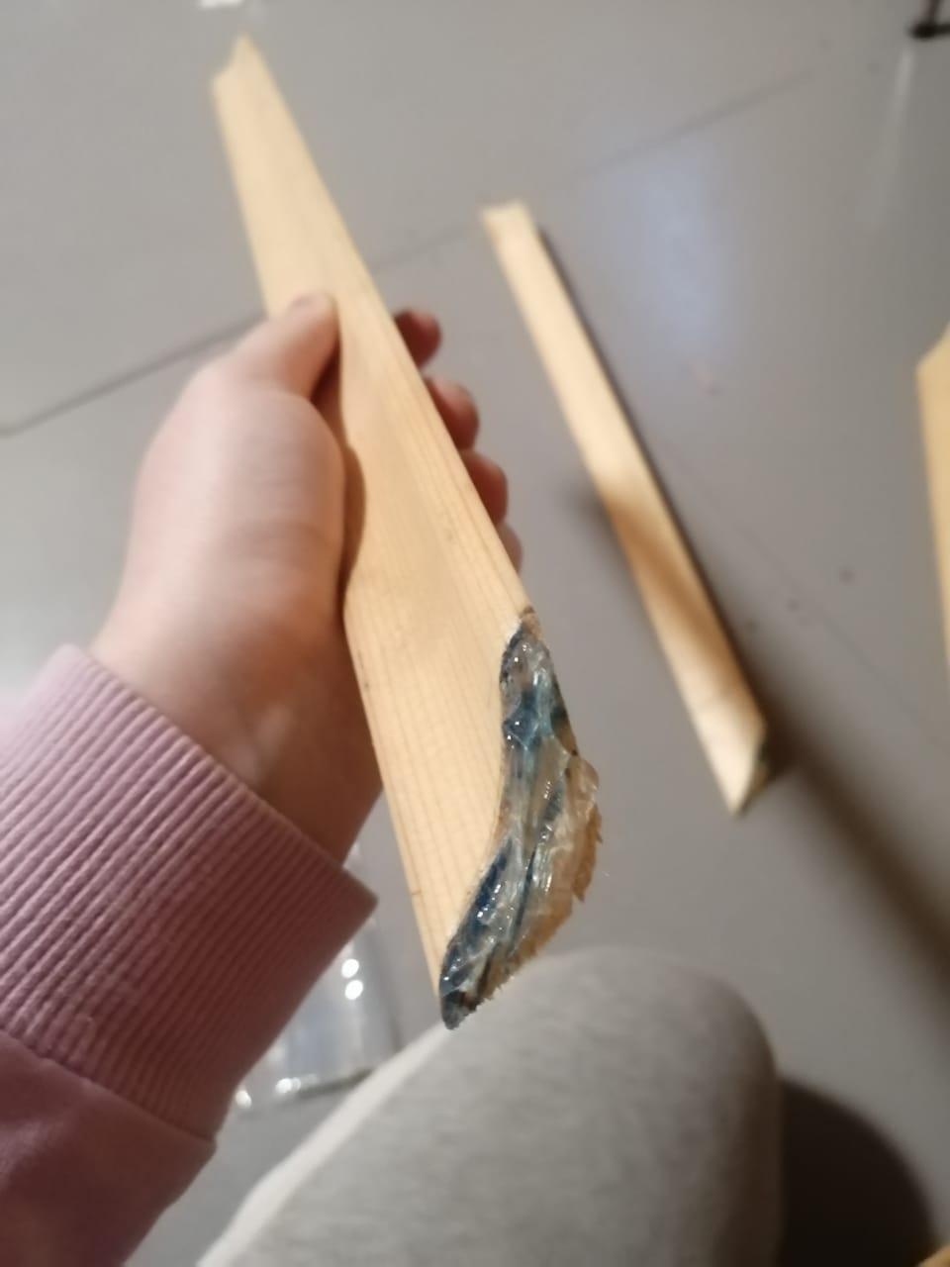

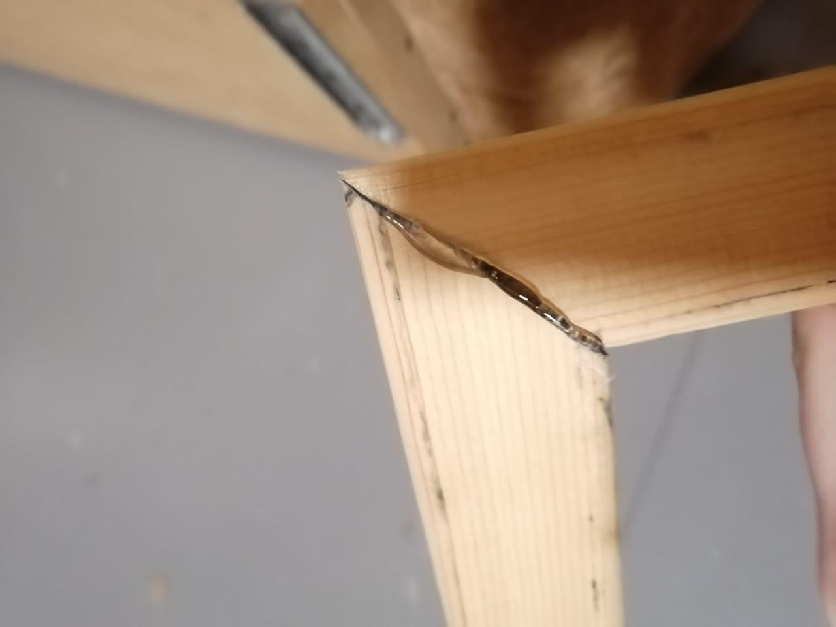
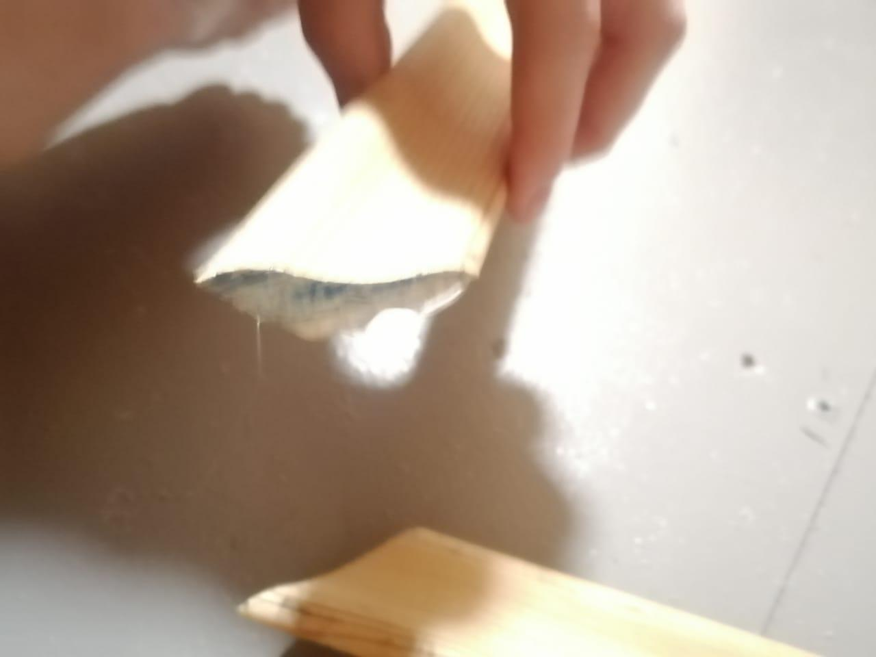

Приложение 19
Техника безопасной работы с клеем-пистолетом
1. Перед началом работы необходимо организовать свое рабочее место. Защитить рабочую поверхность от попадания термоклея при помощи силиконового коврика или листов картона.
2. Установите пистолет вертикально на подставку, носиком вниз.
3. Подключите термопистолет к электросети и нажмите кнопку включения (если имеется).
4. Поднесите клеевой стержень к отверстию, находящемуся в торцевой части корпуса. Плавно продвиньте стержень до упора. Можно использовать только клей, подходящий по диаметру.
5. Во время разогрева сильно нажимать на спусковой курок не рекомендуется, потому что это может привести к поломке термопистолета.
6. Для подачи клея нужно медленно нажимать на спусковой курок, аккуратно дозируя количество клея. Количество подаваемого клея зависит от силы нажатия.
7. После нанесения клея соедините поверхности между собой. При совершении данного действия соблюдайте осторожность, так как клей горячий.
8. Когда клеевой стержень закончится (перестанет выходить из сопла при нажатии), вставьте через торцевое отверстие следующий стержень.
9. После окончания работы отключите термопистолет от сети. Затем необходимо остудить термопистолет в вертикальном положении (около 10 мин). Будьте осторожны, во время остывания небольшая часть клея из форсунки может вытечь.
10. Остывший пистолет можно хранить в любом положении, но избегать попадания мусора и пыли.

Приложение 20
Создание задней стороны картины
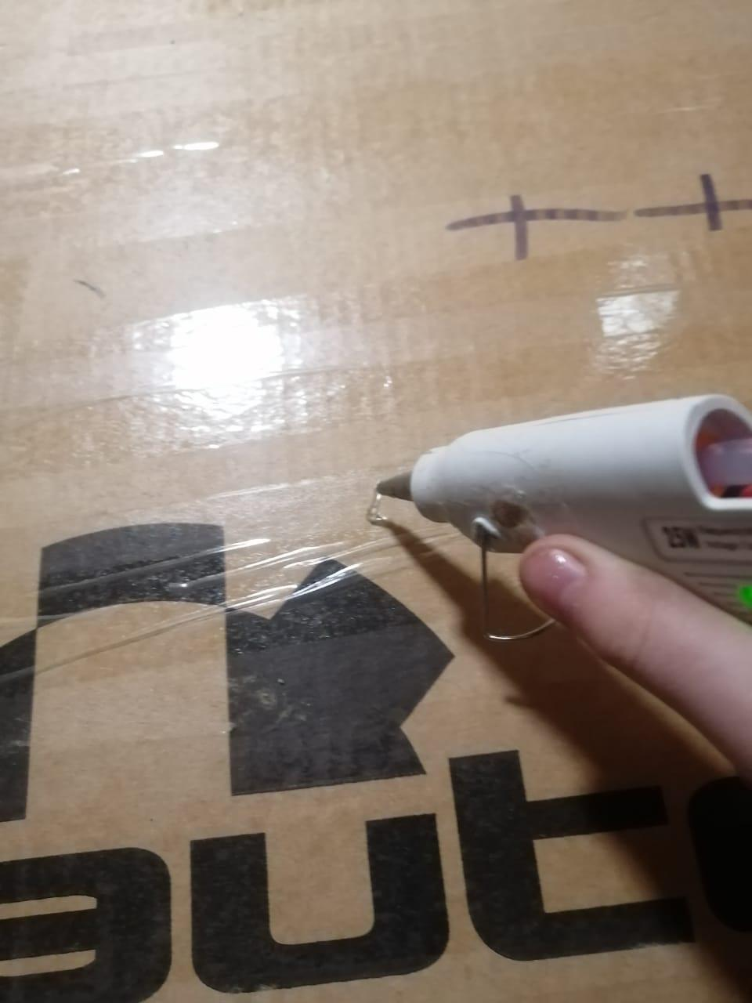

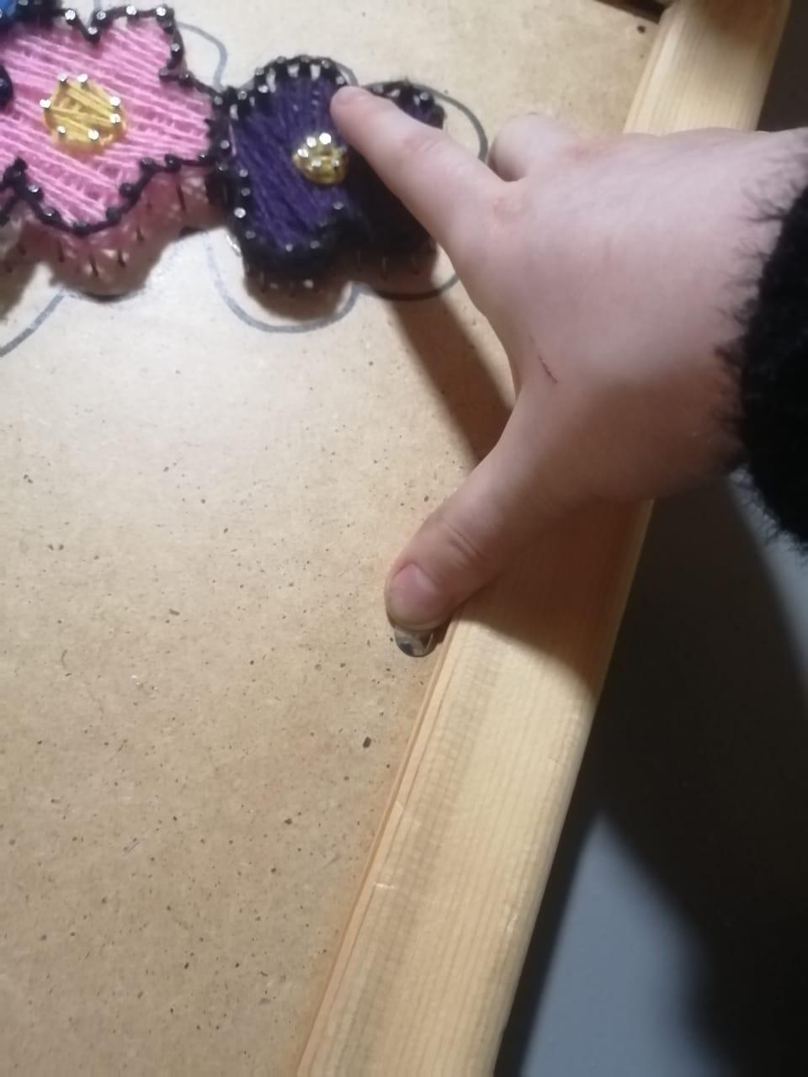

Приложение 21
Добавление текста
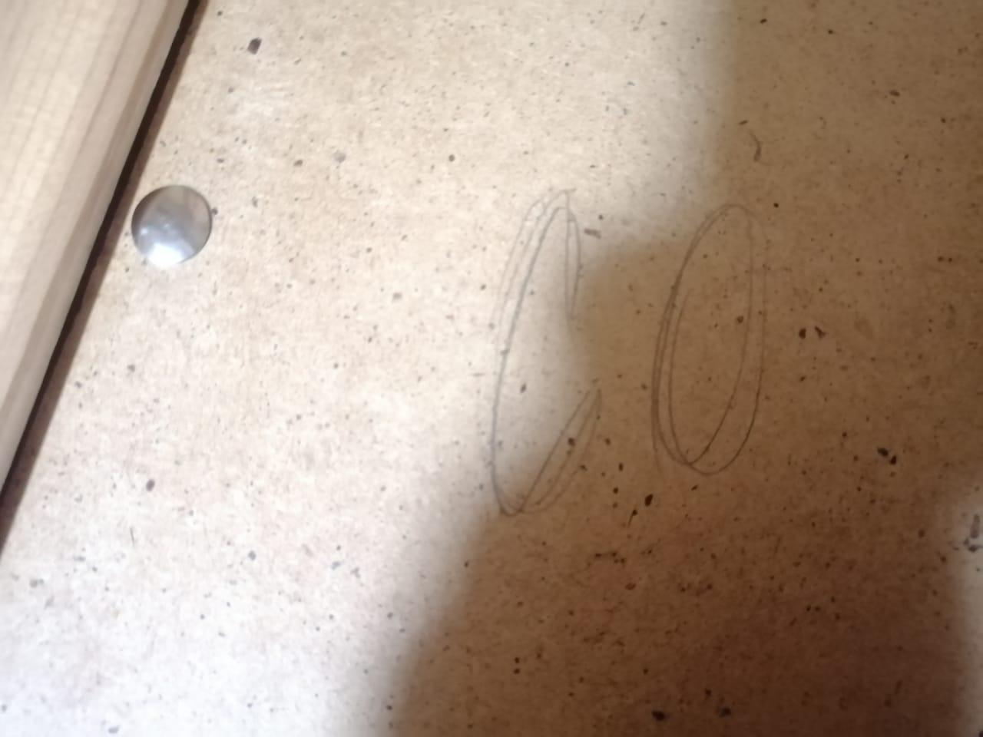

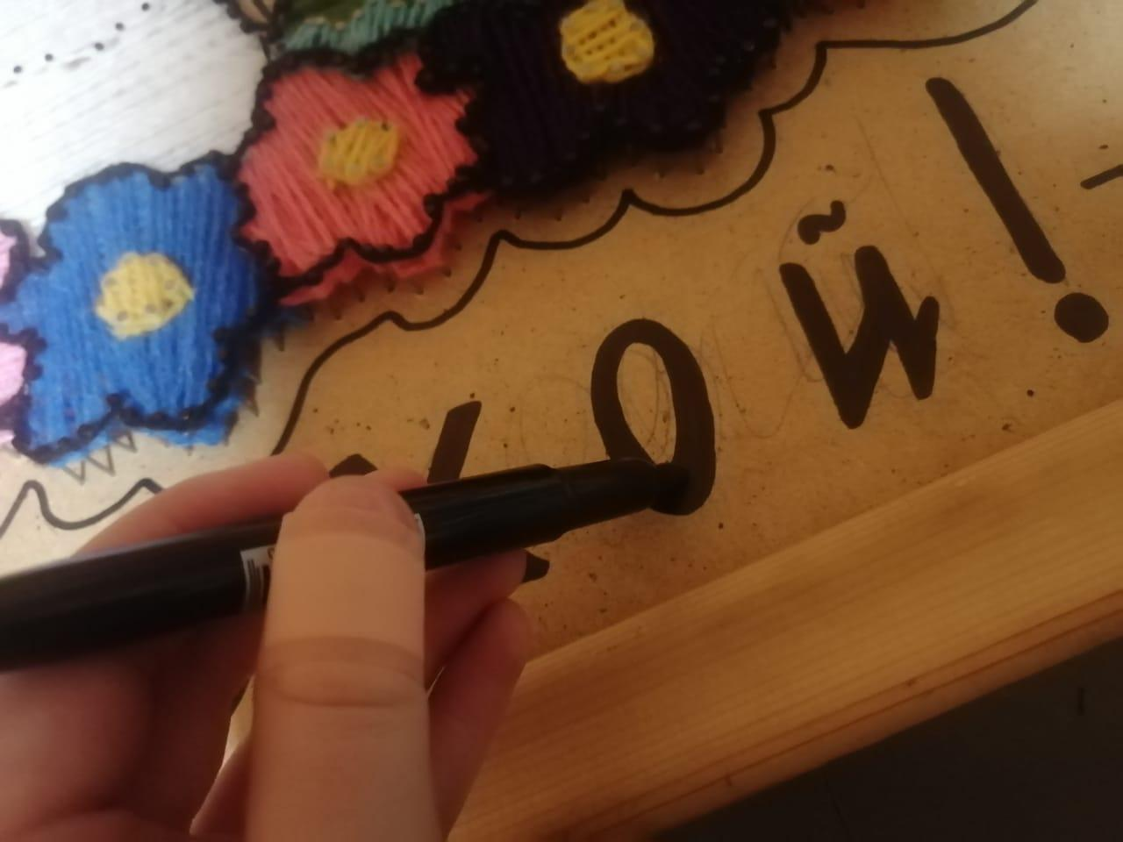

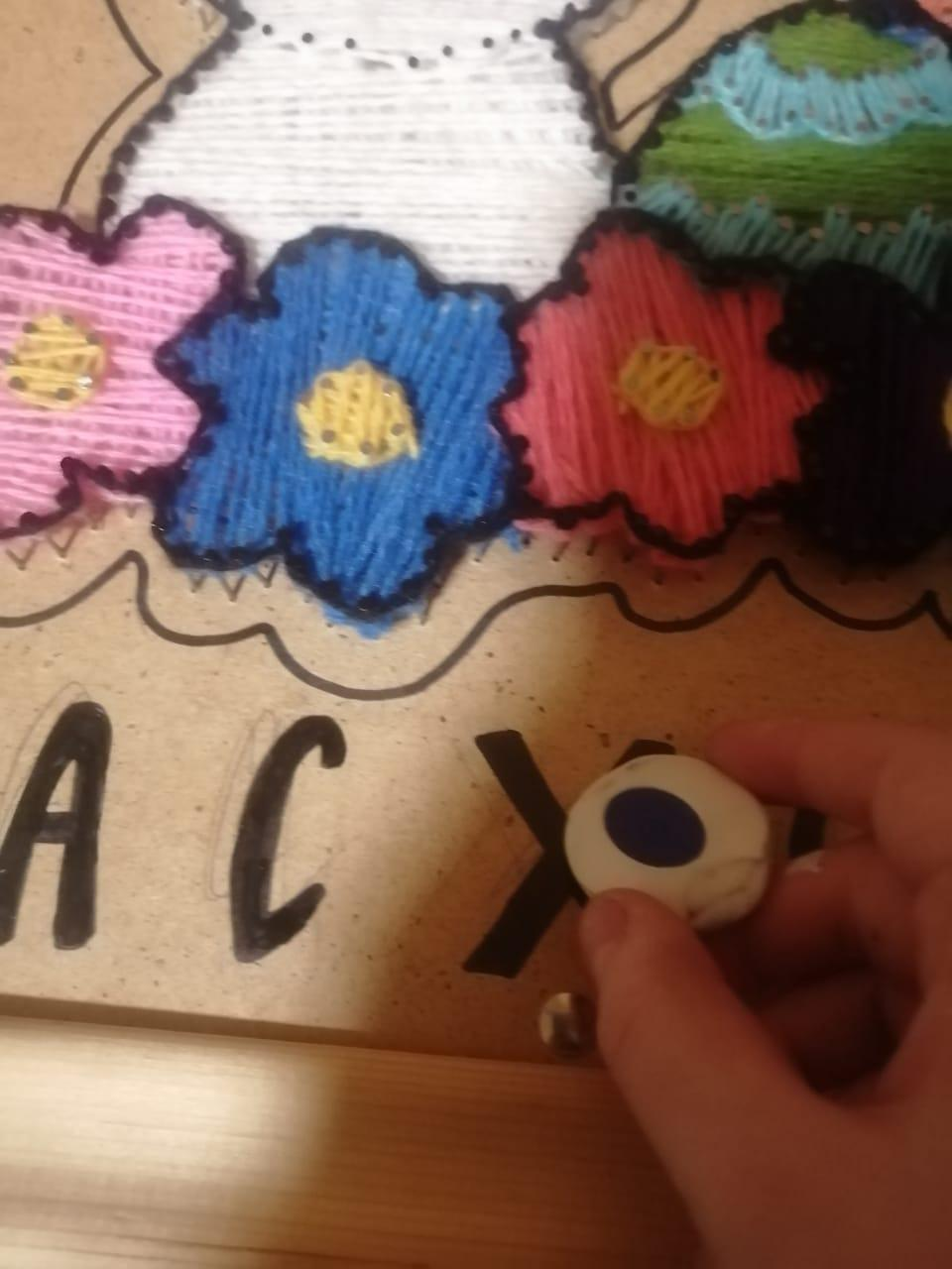

Приложение 22
Добавление банта
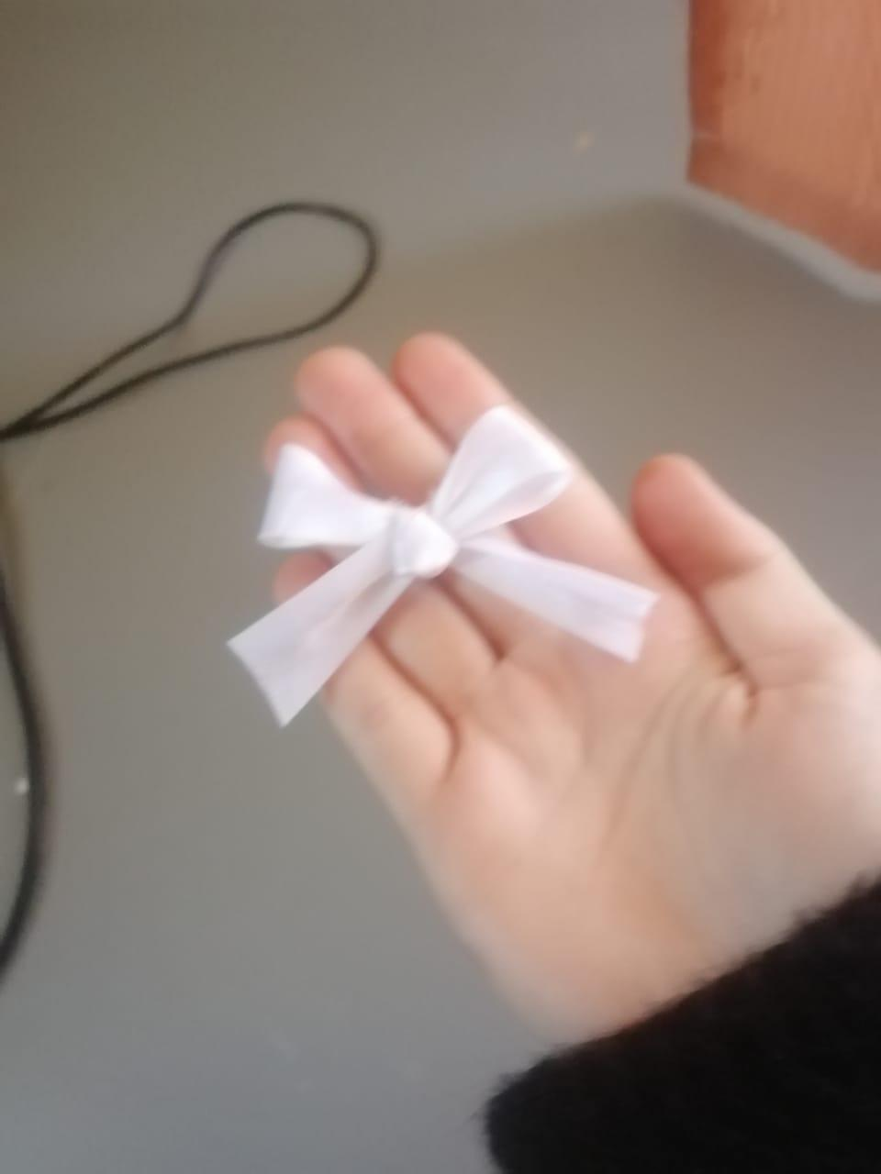

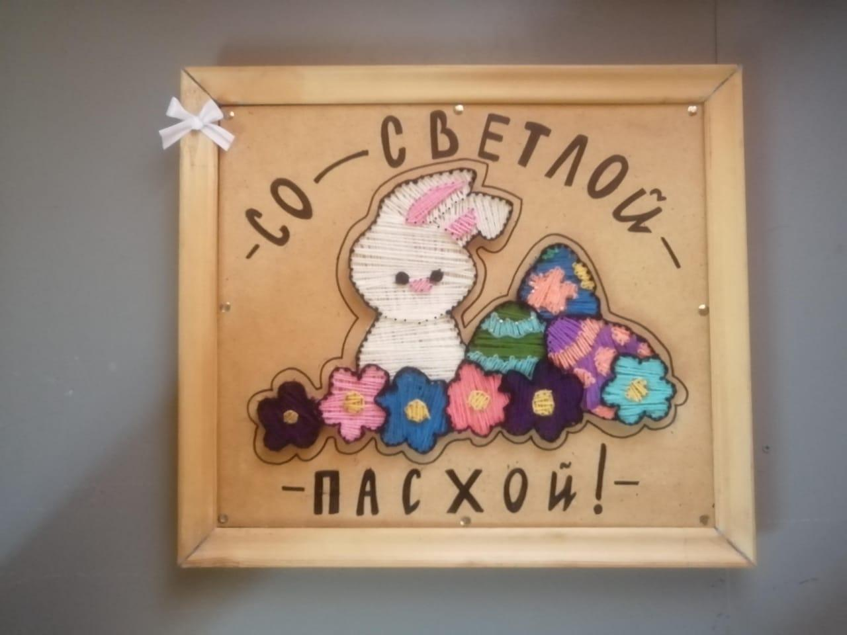

Приложение 23
Экономическая таблица

№ | Наименование |  | Количество | Цена | Сумма
 |  | Белая | 1/2 | 15 руб.
 |  | Чёрная | 1/4 | 8 руб.
 |  | Розовая | 1/3 | 10 руб.
 |  | Тёмно-  фиолетовая | 1/3 | 10 руб.
 |  | Светло-  фиолетовая | 1/3 | 10 руб.
1 | Пряжа | Синяя | 1/3 | 10 руб. | 117 руб.
 |  | Бирюзовая | 1/3 | 10 руб.
 |  | Жёлтая | 1/4 | 8 руб.
 |  | Оранжевая | 1/3 | 10 руб.
 |  | Зелёная | 1/3 | 10 руб.
 |  | Изумрудная | 1/5 | 6 руб.
 |  | Нежно-красная | 1/3 | 10 руб.
2 | Гвозди столярные |  | 1 кг | 139 руб. | 139 руб.
3 | Молоток |  | 1 | 180 руб. | 180 руб.
4 | Плоскогубцы |  | 1 | 130 руб. | 130 руб.
5 | Ножницы |  | 1 | 20 руб. | 20 руб.
6 | Чёрный маркер |  | 1 | 23 руб. | 23 руб.
7 | Простой карандаш |  | 1 | 4 руб. | 4 руб.
8 | Фанера  (40x50 см) |  | 1 | 310 руб. | 310 руб.
9 | Плинтус
10 | Картон  (43x53) |  | 1 | 20 руб. | 20 руб.
11 | Клей-пистолет |  | 1 | 80 руб. | 80 руб.
12 | Клеевые стержни |  | 2 | 15 руб. | 30 руб.
13 | Ножовка |  | 1 | 200 руб. | 200 руб.
14 | Уголок |  | 1 | 30 руб. | 30 руб.
15 | Кнопки |  | 8 | 0.25 руб. | 2 руб.
16 | Ластик |  | 1 | 6 руб. | 6 руб.
17 | Линейка  (30 см) |  | 1 | 26 руб. | 26 руб.
18 | Белая атласная лента  (15 см) |  | 1 | 2 руб. | 2 руб.
 | Итого |  |  | 1319 руб.

Приложение 24
Готовое изделие
